任务控制中心（TCC）操作使用手册

[任务控制中心（TCC）操作使用手册 1](#_Toc488519592)

[1 TCC管理平台 6](#_Toc488519593)

[1.1 功能模块简介 7](#_Toc488519594)

[2 普通管理 8](#_Toc488519595)

[2.1 任务管理 8](#_Toc488519596)

[2.1.1 图标说明 8](#_Toc488519597)

[2.1.2 任务查询 9](#_Toc488519598)

[2.1.3 新增任务 10](#_Toc488519599)

[2.1.4 任务的主要配置项 11](#_Toc488519600)

[2.1.5 新建任务步骤页面 15](#_Toc488519601)

[2.1.6 任务步骤的主要配置项 16](#_Toc488519602)

[2.1.7 启动任务 17](#_Toc488519603)

[2.1.8 停用任务 17](#_Toc488519604)

[2.1.9 修改任务信息 18](#_Toc488519605)

[2.1.10 查看任务的运行状态 19](#_Toc488519606)

[2.1.11 复制新增任务 20](#_Toc488519607)

[2.1.12 批量修改任务 20](#_Toc488519608)

[2.1.13 导出任务 21](#_Toc488519609)

[2.1.14 导入任务 22](#_Toc488519610)

[2.1.15 下载导入任务模板 22](#_Toc488519611)

[2.1.16 删除指定任务（慎用！！） 22](#_Toc488519612)

[2.2 任务依赖图 23](#_Toc488519613)

[2.2.1 概述 23](#_Toc488519614)

[2.2.2 任务的资源信息 23](#_Toc488519615)

[2.3 周期管理 24](#_Toc488519616)

[2.3.1 各种运行状态 24](#_Toc488519617)

[2.3.2 打开周期管理页面 24](#_Toc488519618)

[2.3.3 查看指定的任务周期详情 25](#_Toc488519619)

[2.3.4 重新执行选择的任务周期 28](#_Toc488519620)

[2.3.5 查看当前任务周期的反向依赖树 28](#_Toc488519621)

[2.3.6 查看当前任务的正向依赖树 30](#_Toc488519622)

[2.3.7 添加周期任务到待处理任务周期集合中 31](#_Toc488519623)

[2.3.8 展示相关任务信息 34](#_Toc488519624)

[2.4 批量重做 35](#_Toc488519625)

[2.4.1 批量重做操作步骤 35](#_Toc488519626)

[2.5 告警管理 39](#_Toc488519627)

[2.5.1 概述 39](#_Toc488519628)

[2.5.2 任务的告警配置 39](#_Toc488519629)

[2.5.3 业务的告警配置 41](#_Toc488519630)

[2.5.4 告警查询和处理 42](#_Toc488519631)

[2.5.5 示例 43](#_Toc488519632)

[2.6 周期队列 44](#_Toc488519633)

[2.6.1 概述 44](#_Toc488519634)

[2.6.2 运行队列 45](#_Toc488519635)

[2.6.3 等待队列 46](#_Toc488519636)

[2.7 长执行时间查询 46](#_Toc488519637)

[2.7.1 概述 46](#_Toc488519638)

[2.7.2 查看 47](#_Toc488519639)

[2.8 TCC帮助 48](#_Toc488519640)

[2.8.1 TCC操作文档下载 48](#_Toc488519641)

[3 系统管理 49](#_Toc488519642)

[3.1 业务管理 49](#_Toc488519643)

[3.1.1 概述 49](#_Toc488519644)

[3.1.2 新增业务 49](#_Toc488519645)

[3.1.3 修改业务 50](#_Toc488519646)

[3.1.4 删除业务 51](#_Toc488519647)

[3.2 集群管理 51](#_Toc488519648)

[3.2.1 概述 51](#_Toc488519649)

[3.2.2 新增集群 52](#_Toc488519650)

[3.2.3 修改集群 52](#_Toc488519651)

[3.2.4 删除集群 53](#_Toc488519652)

[3.3 节点管理 53](#_Toc488519653)

[3.3.1 概述 53](#_Toc488519654)

[3.3.2 新增节点 53](#_Toc488519655)

[3.3.3 修改节点 54](#_Toc488519656)

[3.3.4 删除节点 54](#_Toc488519657)

[3.3.5 批量导入节点 55](#_Toc488519658)

[3.4 OS组管理 56](#_Toc488519659)

[3.4.1 概述 56](#_Toc488519660)

[3.4.2 新增OS组 56](#_Toc488519661)

[3.4.3 修改OS组 56](#_Toc488519662)

[3.4.4 删除OS组 57](#_Toc488519663)

[3.5 OS用户管理 57](#_Toc488519664)

[3.5.1 概述 57](#_Toc488519665)

[3.5.2 新增OS用户 58](#_Toc488519666)

[3.5.3 修改OS用户 59](#_Toc488519667)

[3.5.4 删除OS用户 59](#_Toc488519668)

[3.5.5 复制新增OS用户 60](#_Toc488519669)

[3.6 角色管理 61](#_Toc488519670)

[3.6.1 概述 61](#_Toc488519671)

[3.6.2 新增角色 61](#_Toc488519672)

[3.6.3 修改角色 62](#_Toc488519673)

[3.6.4 删除角色 62](#_Toc488519674)

[3.7 用户管理 63](#_Toc488519675)

[3.7.1 概述 63](#_Toc488519676)

[3.7.2 新增用户 63](#_Toc488519677)

[3.7.3 修改用户 65](#_Toc488519678)

[3.7.4 删除用户 66](#_Toc488519679)

[3.8 用户锁定管理 66](#_Toc488519680)

[3.8.1 概述 66](#_Toc488519681)

[3.8.2 锁定和解锁用户 66](#_Toc488519682)

[3.9 在线用户管理 68](#_Toc488519683)

[3.9.1 概述 68](#_Toc488519684)

[3.9.2 强制用户下线 68](#_Toc488519685)

[3.10 权限控制 69](#_Toc488519686)

[3.10.1 概述 69](#_Toc488519687)

[3.10.2 创建业务 69](#_Toc488519688)

[3.10.3 创建角色和用户 70](#_Toc488519689)

[3.10.4 权限类型 71](#_Toc488519690)

[3.10.5 数据过滤和越权判断 72](#_Toc488519691)

[3.10.6 示例 72](#_Toc488519692)

[3.11 操作审计 75](#_Toc488519693)

[3.11.1 概述 75](#_Toc488519694)

[3.11.2 查看 75](#_Toc488519695)

[3.11.3 删除三个月前记录（慎用！） 76](#_Toc488519696)

[3.12 日志查询 76](#_Toc488519697)

[3.13 TCC加密算法配置 77](#_Toc488519698)

[3.13.1 TCC加密算法的主要配置项说明 78](#_Toc488519699)

[3.14 TCC数据字典配置 78](#_Toc488519700)

[3.14.1 TCC数据字典的主要配置项说明 78](#_Toc488519701)

[3.15 TCC配置 78](#_Toc488519702)

[3.15.1 TCC主要配置项说明 79](#_Toc488519703)

[3.16 系统中英文切换 81](#_Toc488519704)

[3.16.1 概述 81](#_Toc488519705)

[3.16.2 语言切换 81](#_Toc488519706)

[4 FAQ 82](#_Toc488519707)

[4.1 TCC如何调度任务周期？ 82](#_Toc488519708)

[4.2 如何判断任务周期的依赖关系已经满足？ 82](#_Toc488519709)

[4.3 TCC如何运行任务周期？ 82](#_Toc488519710)

[4.4 如何定位任务周期没有运行的问题？ 83](#_Toc488519711)

[4.5 任务周期的正向依赖树和反向依赖树有什么作用？ 83](#_Toc488519712)

[4.6 任务周期是错误的运行状态，如何定位出错原因？ 84](#_Toc488519713)

[4.7 多批次任务对传递过来的文件有哪些约束？ 84](#_Toc488519714)

[4.8 任务步骤的执行命令有哪些约束？ 84](#_Toc488519715)

[4.9 为什么修改了任务或者任务步骤的配置对运行的任务周期没有立即生效？ 84](#_Toc488519716)

[4.10 为什么在周期管理页面的【源任务周期集合Tab页】看到的任务周期状态和在其它页面看到的有些不一致？ 84](#_Toc488519717)

[4.11 为什么周期管理的【待处理任务周期集合Tab页】和批量重做的【待处理任务集合Tab页】都有重做功能？ 85](#_Toc488519718)

[5 后台配置 85](#_Toc488519719)

[5.1 数据库配置 85](#_Toc488519720)

[5.2 TCC模块配置 85](#_Toc488519721)

[5.3 远程执行壳配置 87](#_Toc488519722)

[5.4 日志文件配置 87](#_Toc488519723)

[5.5 SUSE远程登陆配置 88](#_Toc488519724)

[5.6 Sudo配置 88](#_Toc488519725)

[5.7 脚本部署 89](#_Toc488519726)

# TCC管理平台

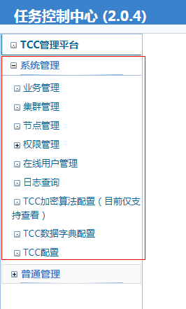 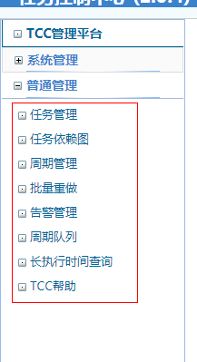

TCC管理平台包含两大菜单项：一个是系统管理，另一个是普通管理。

系统管理包含业务管理、集群管理、节点管理、OS组管理、OS用户管理、角色管理、用户管理、用户锁定管理、操作审计、日志查询、TCC配置等11个模块。系统管理项只有系统管理员有权限查看和使用，普通用户的界面没有系统管理菜单项。

普通管理包括任务管理、任务依赖图、周期管理、批量重做、告警管理、周期队列、长执行时间查询、TCC帮助等8个模块。普通管理项所有用户都有权限查看和使用。

## 功能模块简介

|  |  |  |
| --- | --- | --- |
| **管理项** | **功能模块** | **作用** |
| 系统管理 | 业务管理 | 业务的增、删、改、查。对于每个业务，可配置业务Id、业务名称、业务描述、业务任务缺省优先级别、业务联系人、告警邮箱列表、告警手机号码列表等。 |
| 集群管理 | 集群的增、删、改、查。对于每个集群，可配置集群名称、集群最大并发数、集群里面的单个节点最大并发数、单个节点最大并发数（实时）、集群描述等。 |
| 节点管理 | 节点的增、删、改、查。对于每个节点，可配置节点名称、节点IP、端口、所属集群、节点描述等。 |
| OS组管理 | OS组的增、删、改、查。对于每个OS组，可配置OS组名称、描述等。 |
| OS用户管理 | OS用户的增、删、改、查。对于每个OS用户，可配置OS用户名称、所属OS组、OS私钥和公钥描述等。 |
| 角色管理 | 角色的增、删、改、查。对于每个角色，可配置角色名称、能查看的OS组任务、能操作的OS用户、角色描述等。 |
| 用户管理 | 用户的增、删、改、查。对于每个用户，可配置用户名称、用户角色、密码、用户描述等。 |
| 用户锁定管理 | 锁定用户、用户解锁等 |
| 操作审计 | 可以审查操作员在不同时间范围内进行的各种操作。通过组合业务类型、任务名称、操作类型、操作员、时间范围来查询操作员的操作记录。 |
| 日志查询 | 组合操作员、日志级别、时间范围来查询TCC产生的日志，用于快速定位TCC故障或者任务执行出错原因。 |
| [TCC加密算法配置](https://127.0.0.1:8443/TaskControlCenter/loadTccAlgorithmConfig) | 目前TCC使用的加解密方式，是采用敏捷设计，从配置文件中加载（目前仅支持查看） |
| [TCC数据字典配置](https://127.0.0.1:8443/TaskControlCenter/loadTccAlgorithmConfig) | TCC增加弱密码校验，在这里可以配置，即用户注册或修改的时候，不允许使用弱密码。 |
| TCC配置 | 集中配置TCC的各种参数，主要包括最大并发数、是否发送提醒邮件、日志级别、数据库等 |
| 普通管理 | 任务管理 | 任务和任务步骤的创建、修改、删除、查看、启动、停止以及任务的条件查询和任务的运行状态查看、任务告警配置等 |
| 任务依赖图 | 通过组合业务类型、任务名称、TOP资源类型、TOP数等查询出耗费资源TOPN的任务，及任务依赖关系图。以及每个任务的资源消耗数量。 |
| 周期管理 | 任务周期的条件查询、任务周期的重做、任务周期的整棵依赖树（近期少量）的重做、任务周期的详情查看、任务正反向依赖树的展示、任务周期的集成重做等等 |
| 批量重做 | 实现指定批量任务的指定时间范围的任务周期重做。 |
| 告警管理 | TCC根据任务的告警配置产生相应的告警记录，通过组合业务类型、告警类型、告警级别、告警状态、时间范围类筛选要处理的告警记录。可为每条告警记录问题原因，解决措施 |
| 周期队列 | 查看处于等待队列或者运行队列中的任务周期。只有依赖关系满足和周期偏移剩余时间（周期偏移剩余时间=MAX(0, 周期ID+周期偏移-系统时间)）为0的任务周期才会被TCC调度到等待队列中，优先级高的任务周期优先从等待队列调度进运行队列运行 |
| 长执行时间查询 | 筛选指定时间范围内任务步骤运行时长超过阈值的所有任务步骤，用于找出可能存在性能问题的脚本。 |
| TCC帮助 | TCC的操作使用手册。 |

# 普通管理

## 任务管理

### 图标说明

导航图标说明

 ：任务启动  ：任务停止

 ：新增任务  ：复制选中的任务新增

 ：批量修改 C:\Users\ywx406473\AppData\Roaming\eSpace_Desktop\UserData\ywx406473\imagefiles\92C306B0-5A92-44A5-94B9-80CB0835F545.png ：将选中的任务导出到excel表格

 ：将excel表格的任务导入 C:\Users\ywx406473\AppData\Roaming\eSpace_Desktop\UserData\ywx406473\imagefiles\92C306B0-5A92-44A5-94B9-80CB0835F545.png ：下载导入模板

：删除选择的任务

操作栏中的图标

 ：编辑当前任务  ：跳转到新建任务步骤页面

 ：跳转到周期管理页面  ：启用选择的任务

 ： 停用选择的任务  ：弹出任务告警配置页面

任务状态栏图标：

 ：任务状态正常状态  ：任务状态停用状态

### 任务查询

点击左侧树形菜单：普通管理-->任务管理，打开页面如下：

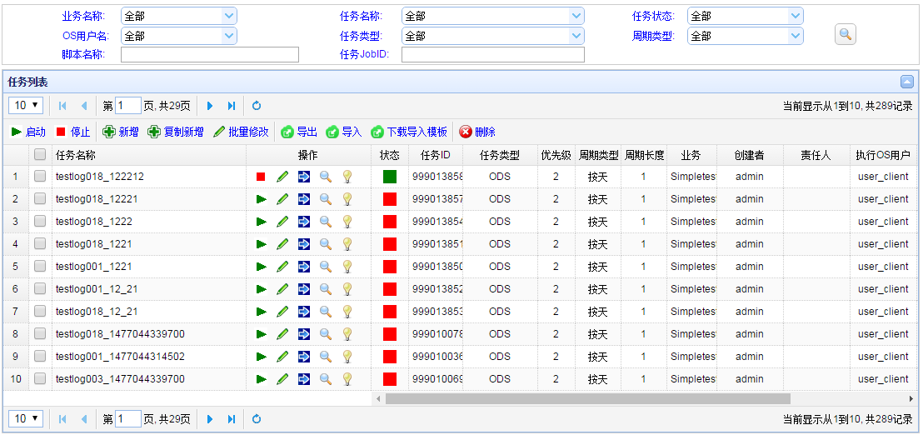

上面为查询条件框，下面为已有任务列表展示框，支持分页，按照任务的更新时间排序。其中表格内展示了任务基本字段（温馨提示：如果任务名称看不全，鼠标移动到它上面，会悬浮提示任务名称全名），想查看具体任务信息，点击或者双击任务行，在弹出的页面中查看或者修改任务详细信息。

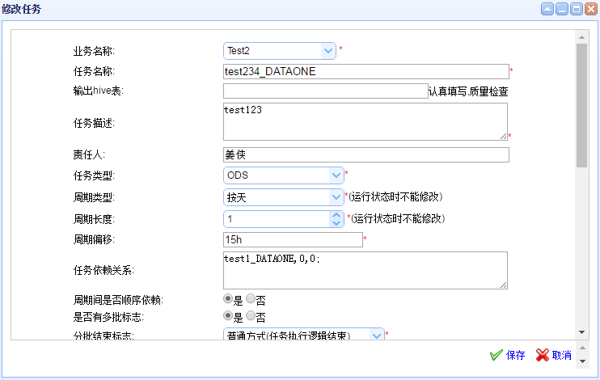

### 新增任务

点击新增任务按钮，打开页面如下：

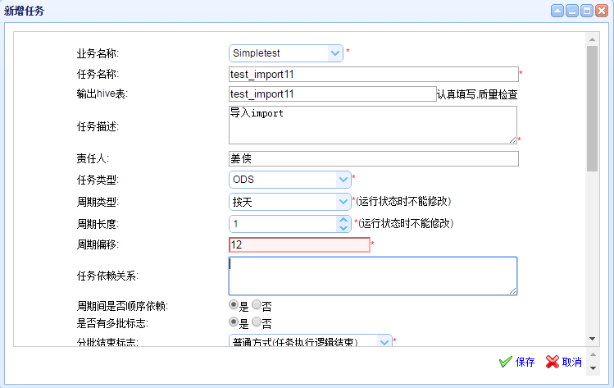

其中字段带\*标识的为必填字段，有些字段给出的值是默认值，置灰的字段是由是否有多批标志字段决定的，各字段都给出了限制和校验，任务信息录入完毕，各字段符合要求，点击保存，会提示保存成功

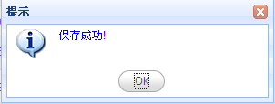

同时任务列表框中第一行会展示刚新建好的任务信息。新建好的任务默认都是停用的。

### 任务的主要配置项

*业务名称：*根据《业务管理》中的业务名称来选择的。

*任务名称*：因为任务名支持模糊查询，如果TCC的分类不够用的话，可以利用名称来实现，比如使用相同的前缀或者后缀。

*输出hive表*：脚本执行完毕，输出到hive表。

*任务描述*：任务的简要描述。

*责任人*：当任务出错的时候，相应的处理人。

*任务类型*：任务属于哪种类型。

*任务执行周期类型和周期长度*：关键项，修改需要很谨慎。TCC配置的基准时间（默认配置2012-01-01）加上周期类型和周期长度就可以确定任务的每个周期的周期ID（周期Id是周期的起点时间点使用“yyyyMMdd-HH”格式化的字符串表示），比如周期类型为小时，周期长度为12，那么任务的周期Id序列就是20120101-00、20120101-12、20120102-00、20120102-12等等。目前支持4种周期类型，小时、天、月、年。任务启动后不允许修改，停止时可以修改，但是修改会删除原来运行产生的任务周期记录，重新初始化新的任务周期记录。

*周期类型：*这里还可以指定周期类型为‘按周“，则周任务可以指定周几执行，默认是周日。

*周期偏移*：任务周期通常使用周期Id表示，而任务周期的可以运行时间点是周期Id对应的时间加上偏移时间。格式为xMxD xhxm，即偏移x月x天 x小时x分钟。例如周期Id为20120725-12，而它的任务的周期偏移是0M0D 3h30m，那么改任务周期的可以开始运行的时间点是2012-07-25 15:30:00。

*任务依赖关系*：为空表示忽略依赖关系，否则请按照如下格式“任务名,是否全周期依赖(0或1),是否忽略错误(0或1);...例如：task1,0,0;task2,0,1”填写，只能依赖具有可见权限的其它任务，否则权限不足。

任务的依赖关系本质是也是在任务周期中起作用的，如下：

大周期任务依赖小周期任务时，如果是全周期依赖，当前任务周期依赖于它所包含的所有小任务周期，否则，当前任务周期依赖于它所包含的所有小任务周期的最后一个任务周期；小周期类型任务依赖大周期类型任务时，当前任务周期依赖于包含它的大任务周期；相同周期类型任务依赖时，当前任务周期依赖于另一任务的相同任务周期；

比如：天类型任务A依赖于小时任务B，A的当前任务周期c为20121011-00，那么c就依赖于任务B的20121011-23，如果还指定全周期依赖，那么c就依赖于任务B的20121011-00到20121011-23的所有周期；

比如：周类型任务A依赖于天任务B，A的当前任务周期c为20170103-00，那么c就依赖于任务B的20170109-00，如果还指定全周期依赖，那么c就依赖于任务B的20170103-00到20170109-00的所有周期；

比如：天类型任务A依赖于天任务B，A的当前任务周期c为20121011-00，那么c就依赖于任务B的20121011-00；

比如：小时类型任务A依赖于天任务B，A的当前任务周期c为20121011-01，那么c就依赖于任务B的20121011-00。

*周期间是否顺序依赖*：任务的当前周期是否依赖任务的前一个周期，一般选择“是”，否则同一个任务的不同周期可能并行运行。

*是否有多批标志*：是否是需要处理多个文件的多批次任务（这里将一个文件看做一个批次），如果是非多批任务，则TCC默认创建一个批次，如果是多批任务，TCC会根据*分批结束标识*查询*文件列表*中配置的文件，选择属于当前周期的文件，并为每一个文件创建一个批次。所以如果是多批任务，则需要配置*分批结束标志、输入文件列表*。

*分批结束标志*：决定了TCC创建任务周期的批次的结束条件。如果是“普通方式(任务执行逻辑结束)”，直接当做非多批次任务处理；如果是“指定的输入文件处理处理完成”，需要配置*输入文件列表*，当任务周期执行时仅通过ls命令查询一次属于当前周期的文件，为每个文件创建一个批次，然后TCC处理完任务周期的所有批次后结束运行；如果是“等待时间内输入的文件处理完成”， 需要配置*输入文件列表*和*等待输入时间，*当任务周期执行时以固定时间间隔查询属于当前周期的文件，为每个文件创建一个批次直到超过了*等待输入时间*，然后TCC处理完任务周期的所有批次后结束运行；如果是“超过等待时间，且最少处理N个文件”， 需要配置*输入文件列表*、*等待输入时间*和*输入文件最少个数，*当任务周期执行时以固定时间间隔查询属于当前周期的文件，为每个文件创建一个批次直到超过了*等待输入时间*而且已经创建的批次数超过*了输入文件最少个数*，然后TCC处理完任务周期的所有批次后结束运行；

*输入文件列表：*文件的全路径，全路径中可以包含\*(任意批次)或者?(单字符匹配)通配符，同时注意真正推送到服务器上的文件名中必需包含时间信息，即带上“***\_yyyyMMddHH***”*，例如：/home/hadoop/HiBI/ods/data/ODS\_UP\_USER\_INFO\_DM/up\_ODS\_UP\_USER\_INFO\*.txt。*

*输入文件最少个数*：在等待时间内最少输入的文件个数。

*等待输入时间（分钟）*：输入文件列表允许的等待时间。

*部署集群*：该任务部署到的集群，其中默认集群是指空集群，可参考《集群管理》。

*部署节点*： 该选项是默认根据集群全选的，目前采用网关机负载均衡策略，只要选择部署集群就可以，任务在执行的时候会根据集群里任务数量最少的节点来选择执行任务。

*执行OS用户*：执行该任务的OS用户，可参考《新增OS用户》。

*所属用户组*：该任务所属的用户组，根据OS用户直接匹配。

*任务最早起始时间*：当配置好*任务执行周期类型和周期长度*后就可以确定任务的周期Id序列*，*会参与调度和执行的任务周期为原序列中处于*任务最早起始时间*之后的所有周期Id，之前的任务周期全部忽略，当考虑依赖关系时，处于*任务最早起始时间*之前的周期也忽略。

*重做起始时间*：即任务允许重做的开始时间，参考《批量重做》里边的重做开始时间。

*重做结束时间*：即任务允许重做的结束时间，参考《批量重做》里边的重做结束时间。

*重做类型*：仅对单批次、顺序依赖的每小时或者每天任务有效，包含集成重做、周末重做、月末重做三种类型；如果是“集成重做”，任务配置了*重做开始与结束时间*以及*集成重做合并的天数*N（非0），那么就将每N天内的历史任务周期（需要重新初始化）作为一个任务周期执行（TCC实际执行N天内的最后一个任务周期而且调用脚本时传递的周期范围为N天内的第一个周期与当周内最后一个周期，其它的任务周期的均虚拟执行）；如果是“周末重做”，任务配置了*重做开始与结束时间*，那么就将每周内的历史任务周期（需要重新初始化）作为一个任务周期执行（TCC实际执行每周内的最后一个任务周期而且调用脚本时传递的周期范围为当周内第一个周期与当周内最后一个周期，其它的任务周期的均虚拟执行）；如果是“月末重做”，任务配置了*重做开始与结束时间*，那么就将每月内的历史任务周期（需要重新初始化）作为一个任务周期执行（TCC实际执行每月内的最后一个任务周期而且调用脚本时传递的周期范围为当月内第一个周期与当月内最后一个周期，其它的任务周期的均虚拟执行）；其它的重做相关配置，如当前周期处于*重做开始与结束时间之外，*或者*重做类型*为“集成重做“而且*集成重做合并的天数为*0，当前周期都会正常运行；

任务在重做时，利用集成重做、周末重做、月末重做，可以减少周期的步骤的执行频率，以帮助执行命令有机会处理更大跨度的周期范围，从而提高重做的效率。当然，要使用这三种重做方式，执行命令必需同时支持起始周期Id和结束周期Id这两个参数。

*集成重做合并的天数*：TCC实际执行N天内的最后一个任务周期而且调用脚本时传递的周期范围为N天内的第一个周期与当周内最后一个周期，其它的任务周期的均虚拟执行。

*任务周期占用的资源数*：表示该任务的一个任务周期运行时占用的并发周期数为M而不是1。如果任务比较耗系统资源，就可以将权重配置大一些，反之，配置小一些。

*是否实时任务*：实时任务标志。

*级别*：任务的级别，有普通、次要、重要。

*任务优先级*：不建议修改，普通管理员无权修改。数值越小，优先级越高。TCC调度的最小单元是任务周期，任务周期的优先级继承自任务。所以优先级越高的任务，它的任务周期优先从等待队列调度到运行队列中运行。

*是否（优先级）特例*：针对任务的修改操作，如果是系统管理员，则生效；如果是非系统管理员，设置了该项的任务，优先级被置为空将失去作用，权重、优先级特例也全部被置为空。

*KPI时间段是否允许启动*：在《TCC配置》中可以添加时间段，选“否”则在该时间段内不执行任务。

### 新建任务步骤页面

建好任务后，点击，跳转到新建步骤页面

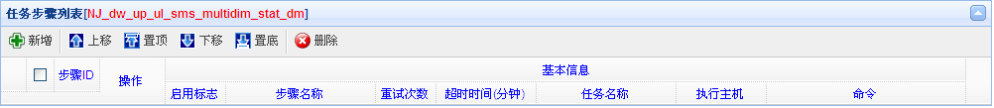

其中表头显示了当前传入的任务ID，下排按钮分别为：新增、上移、置顶、下移、置底、删除，点击新增步骤，弹出新增步骤页面，任务ID自动传入，步骤Id后台生成，填入字段，如下：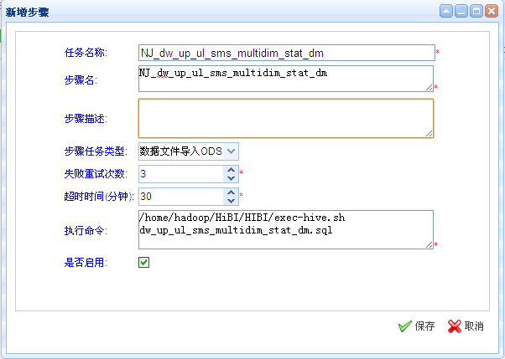

步骤默认是启用的，点击保存按钮，给出保存成功提示，同时任务步骤列表相应变化

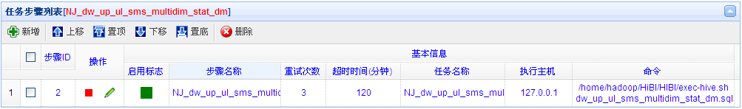

可以继续新增步骤，保存成功后如下

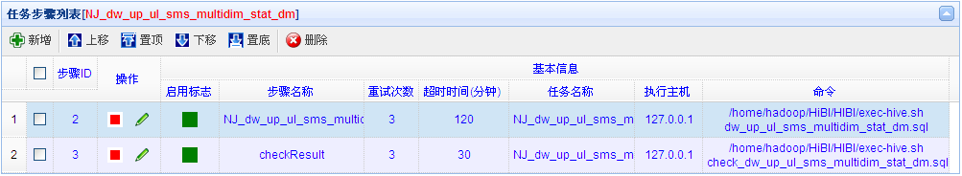

注意：TCC会按照步骤Id的顺序执行每个启用的步骤，所以对于有先后顺序约束的步骤，请确认好步骤Id的顺序，不符合要求可以点击上面的图标，进行相应的排序。此时新建任务信息（包含任务步骤）就完成了。回到任务列表页面就可以进行相应的操作。

### 任务步骤的主要配置项

*失败重试次数*：TCC执行步骤时，如果执行命令失败，会重新尝试执行的总次数；

*超时时间(分钟)：*TCC执行步骤时，如果执行的时长超过了设定的*超时时间*，那么步骤执行状态变为超时，批次和周期的状态也变为超时；

*执行命令：*TCC执行步骤时执行的命令，TCC调用命令时，会产生独立的*命令进程*，真正执行的命令格式为：

**sudo –u *osuser* sh –c ‘*执行命令* [*批次文件名*] *起始周期Id 结束周期Id*’**

其中***osuser***为启动任务的用户所绑定的os用户名，当任务为多批次任务时，[*批次文件名*]为每个批次对应的文件名；否则，[*批次文件名*]为空。

例如，userA用户绑定的OS用户是osuserA,userA用户启动了非多批任务A，任务A的步骤A的执行命令是/home/hadoop/HiBI/HIBI/exec-hive.sh dw\_up\_ul\_sms\_multidim\_stat\_dm.sql，TCC当前正在执行任务A的20120705-00周期，那么TCC执行周期的步骤A时，调用的linux命令是sudo –u osuserA sh –c ‘/home/hadoop/HiBI/HIBI/exec-hive.sh dw\_up\_ul\_sms\_multidim\_stat\_dm.sql 20120705-00 20120705-00’;

需要注意的是：

1、***执行命令***必需通过退出码0或者非0反馈执行结果是成功还是失败的。

2、可能因为各种原因，操作员会中途停止TCC任务，这将导致TCC停止正运行的任务周期，最终会停止正在运行的*命令进程*，为了能让TCC能停止掉*命令进程*启动的子进程树，需要*命令进程*能将自己的进程号*PID*以“REQUEST\_KILL\_PID:*PID*”格式写到输出流的独立行中*。*例如，只需要*在*/home/hadoop/HiBI/HIBI/exec-hive.sh脚本的第1条可执行命令前插入echo REQUEST\_KILL\_PID:$$即可。

### 启动任务

点击左侧树形菜单：普通管理-->任务管理，点击任务行的“操作”栏中按钮，此时会有两种情况：

1. 此任务并没有可用的任务步骤，此时会弹出警告框

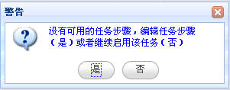

选择“是”会跳到任务步骤列表页面，然后新增或者启用任务步骤，完成后再回到任务管理页重新点击任务行的按钮可启动任务；选择“否”会启用该任务，此时变成，任务状态由停用变成正常。

1. 有可用的任务步骤，会直接启用，此时操作栏中变成，任务状态由停用变成正常。

只有当任务启用后，任务的周期才会参与调度和执行。

### 停用任务

点击左侧树形菜单：普通管理-->任务管理，点击任务行的“操作”栏中按钮，任务状态由正常变成停用，同时后台会停掉任务的所有运行的任务周期。

停用任务后，TCC会停止掉等待队列或者运行队列中的任务周期，并停止掉任务周期的步骤关联的*命令进程。*

注意：TCC检测到任务停用需要一段时间，通常至少需要3秒，所以停用任务后，如果想要重新启用任务的话，请间隔较长时间再进行。

### 修改任务信息

点击左侧树形菜单：普通管理-->任务管理，先**停用任务**，然后再双击任务行或者点击任务行的按钮，弹出编辑任务页面，如下：

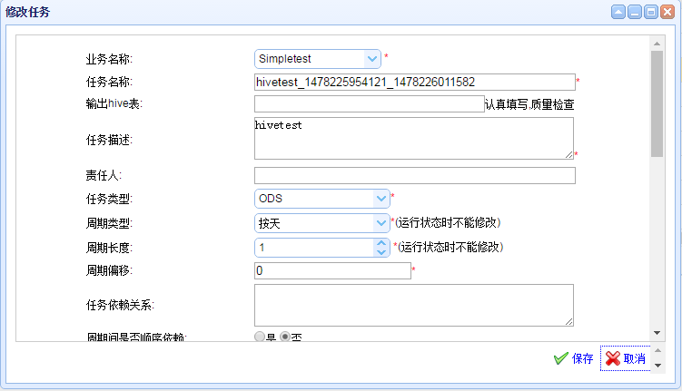

如果任务没有停用，会先弹出*周期类型*和*周期长度*不允许修改的提示框

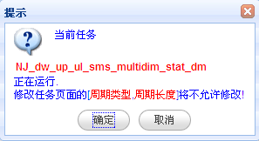

否则直接弹出修改任务页面



修改完成后，点击保存，会提示保存成功，然后**启动任务**。要想修改任务步骤，点击跳到任务步骤按钮，点击修改按钮就可以修改任务步骤。

注意事项：1、修改*依赖关系*时，需要操作员具有所有依赖任务的可见权限；

2、一旦任务周期事先被调度到运行队列中运行，任务或者任务步骤配置的修改均对这些任务周期无效；所以修改任务或者任务步骤配置时，应该先**停用任务**，然后再修改配置，修改完成后再**启动任务。**

3、如果不得已要修改周期类型或者周期长度，保存后将会删除原来运行产生的任务周期记录，重新初始化新的任务周期记录，如果不想重新初始化的历史任务周期运行，请记得调整*任务最早起始时间*。

### 查看任务的运行状态

点击左侧树形菜单：普通管理-->任务管理，点击任务行的按钮，会跳转到此任务的周期管理页面，默认显示该任务当月的所有任务周期：

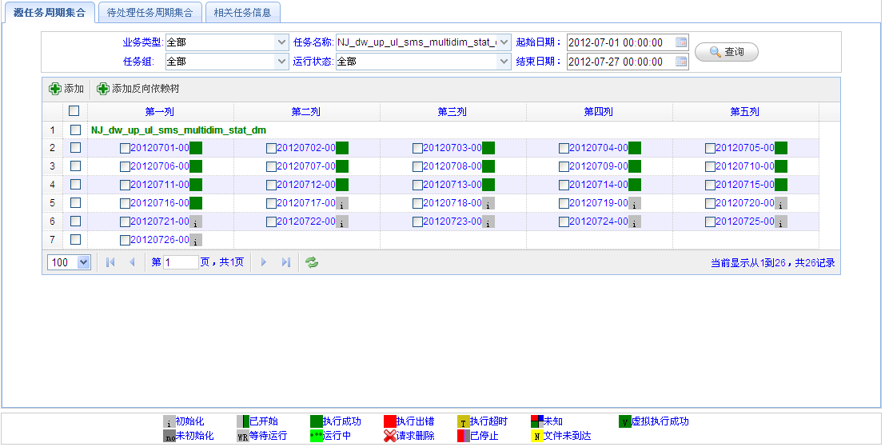

详细请参见**周期管理**。

### 复制新增任务

选中要复制新增的任务（至少选中一个任务或者多个），点击复制新增按钮，会弹出是否复制新增的页面。

### 批量修改任务

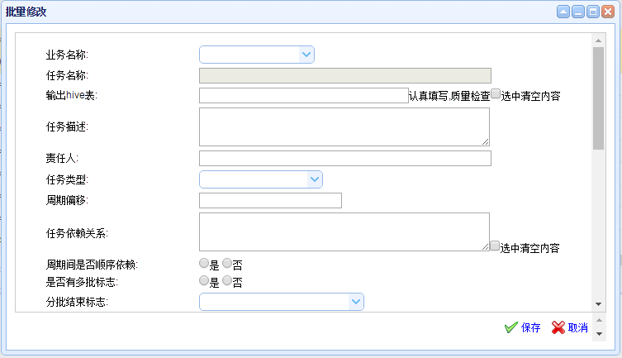

选中要修改的任务（至少选中一个任务或者多个），点击批量修改按钮，会弹出批量修改任务的页面。

* + - * 1. 如果没有选中任务，提示：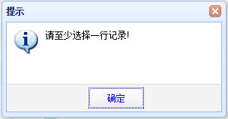
        2. 如果选中的任务有正在运行的，会提示：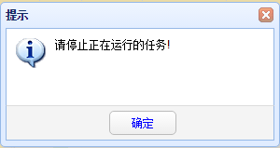
        3. 正常弹出批量修改任务的页面，其中任务名称置为灰色，无法修改，其他同《新增任务》。

### 导出任务

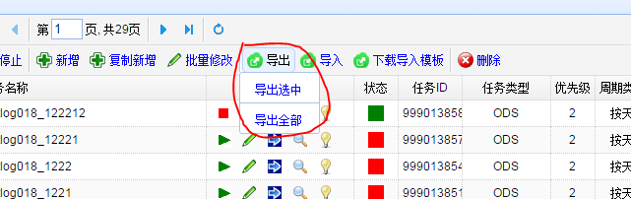

这里有两个导出功能：1、导出选中；2、全部导出。

1. 导出选中：选中要导出的任务（至少选中一个任务或者多个），鼠标移动到导出按钮，会弹出两个按钮，点击“导出选中”则弹出是否导出的页面，然后点击确认按钮即可完成任务导出；
2. 导出全部：点击“导出全部”则直接导出全部任务。

### 导入任务

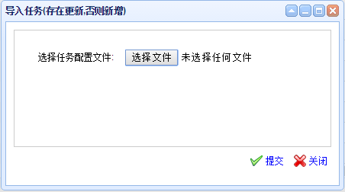

点击导入按钮，打开导入任务页面，然后点击按钮，选中要导入的excel文件，点击，便可以完成导入任务。

注：需要按照特定的模板来填写excel表格的任务信息，点击下载按钮，然后在模板中填写相应的任务信息，可以参考模板文件。

### 下载导入任务模板

点击按钮，可以下载导入任务的excel模板文件（task\_configs\_ch.xlsx）。

模板说明：模板表格由sheet1,sheet2,sheet3,sheet4,sheet5共5个表组成，其中sheet1是任务详情，sheet2是步骤详情，sheet3是集群列表，sheet4是OS用户列表，sheet5是业务名称列表。

使用说明：在下载模板之后，需要先将sheet3,sheet4,sheet5这三个表修改为相应的数据信息，然后再填写任务信息和步骤信息。

### 删除指定任务（慎用！！）

选择想要删除的任务行，点击，如果没有选择，提示至少选择一行记录，选择好后当前任务还在运行中，会提示你先停止该任务

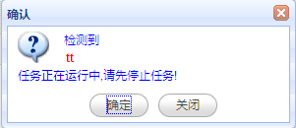

当前任务允许删除，会弹出警告框，删除操作会删除任务、任务步骤、任务运行状态等和任务相关的信息，使用该操作请确定要删除的行数以及选择的任务名，谨慎！！！



点击确定，删除相应的任务，提示删除成功。

## 任务依赖图

### 概述

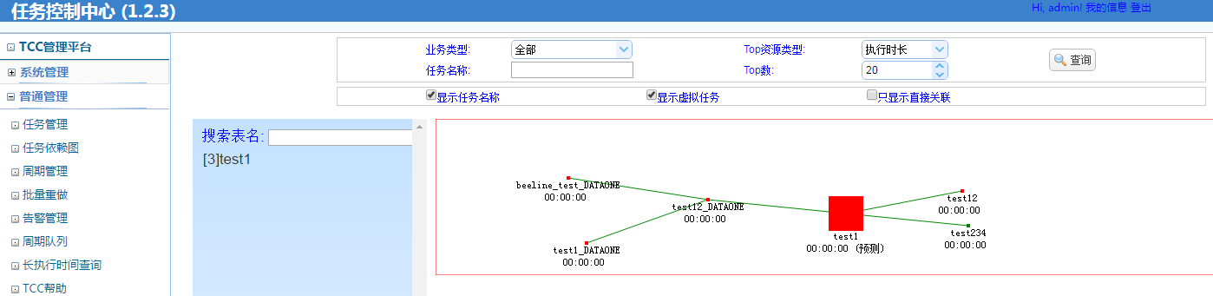

系统管理员可以在任务依赖图页面查看任务的依赖关系。

### 任务的资源信息

点击任务，可以显示资源信息：

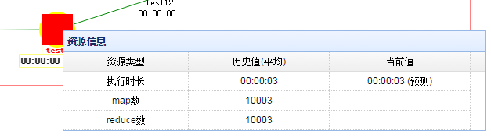

## 周期管理

### 各种运行状态



各图标分别代表不同的任务运行状态，其中“执行出错”、“执行超时”、“文件未到达”为失败状态，“执行成功”、“虚拟执行成功”为成功状态。“虚拟执行成功”表示任务周期是虚拟执行（空跑，没有执行任何步骤的命令），“文件未到达”表示多批次任务的周期直到运行结束都没有处理过任何批次（文件）。“未初始化”、“等待运行”、“运行中”、“已停止”为非持久化状态，即不会记录到db中，其它状态为持久化状态，持久化的状态支持在周期管理页面周查询。

各状态在依赖关系中的作用：当任务A的当前周期c所依赖的任务周期的运行状态全部为“执行成功”时，则认为c的依赖关系已经满足。但是这里面存在特例，如果A依赖的某个任务B已经指定为忽略错误，那么B的所有任务周期中执行出错的也当做是“执行成功”；如果当任务A的当前周期c依赖本任务的其它“虚拟执行成功”的任务周期，也当做是“执行成功”。

注意：如果任务周期是“已开始”状态，只是说明任务周期曾经运行过，并不一定当前正在运行。

### 打开周期管理页面

点击左侧树形菜单：普通管理-->周期管理，打开的页面默认是展示昨天的全部任务的周期的运行情况。

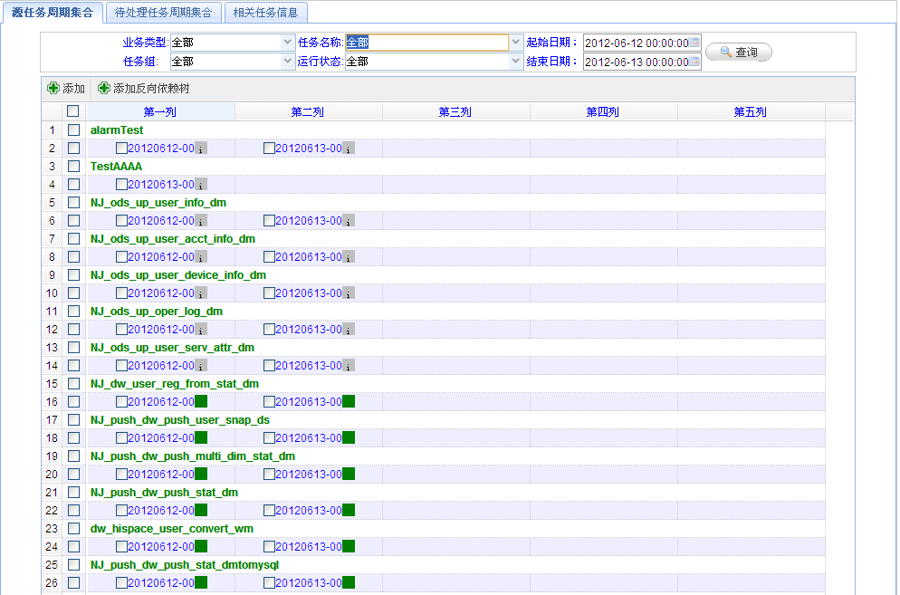

可以组合*业务类型、任务组、任务名称*（默认是模糊查询，精确查询需要在末尾加上“;”）*、运行状态、起始日期、结束日期*6个查询条件选择关注的任务周期列表。

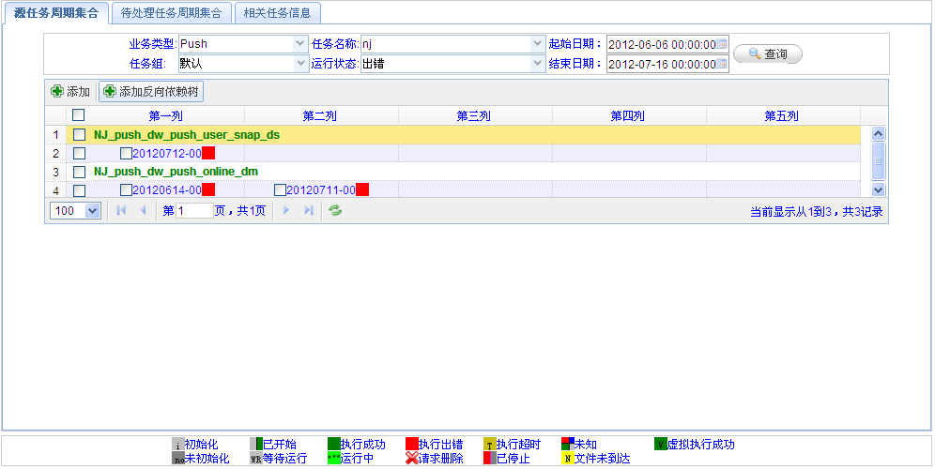

通常比较关注“执行出错”、“执行超时”、“文件未到达”这三个失败状态。

### 查看指定的任务周期详情

鼠标右击某任务周期，弹出按钮选择框，单击查看*任务周期详情*菜单项

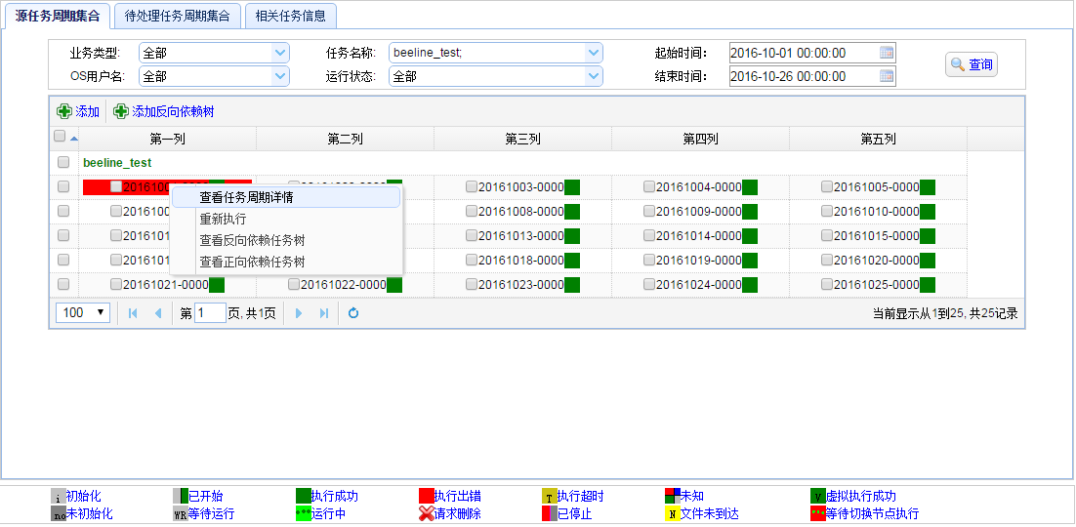

会打开此任务的任务周期详情页面，如下

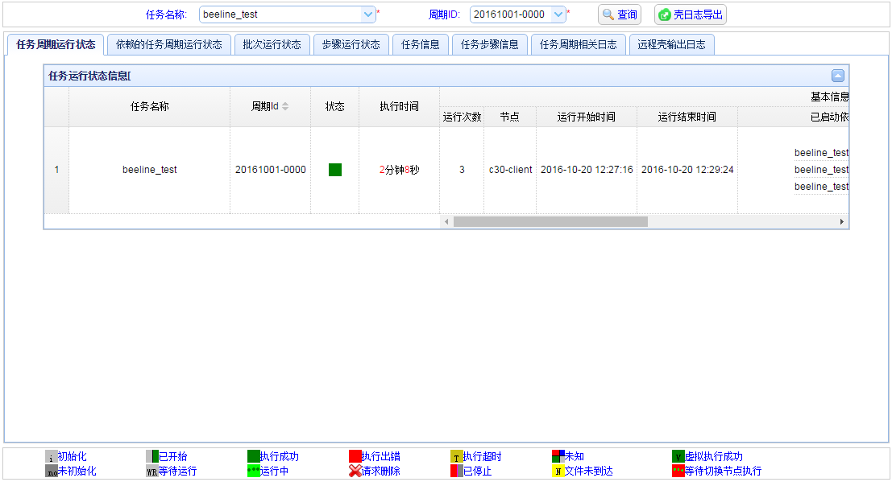

任务周期详情页面包含8个Tab页，分别是任务运行状态，依赖的任务周期运行状态，批次运行状态，步骤运行状体，任务信息，任务步骤信息，任务周期相关日志，远程壳输出日志。

任务运行状态Tab页：可用于查看任务周期的状态、执行时间、运行次数、已启动依赖任务ID列表（所有依赖当前任务周期的已运行任务周期列表）、已结束依赖任务ID列表（所有依赖当前任务周期的已结束任务周期列表）；

依赖的任务周期运行状态Tab页：用于查看当前任务周期所依赖的全部任务周期的运行状态以及周期偏移剩余时间，周期偏移剩余时间=MAX(0, 周期ID+周期偏移-系统时间)，当周期偏移剩余时间为0时，当前任务周期在时间上的约束便没有了；

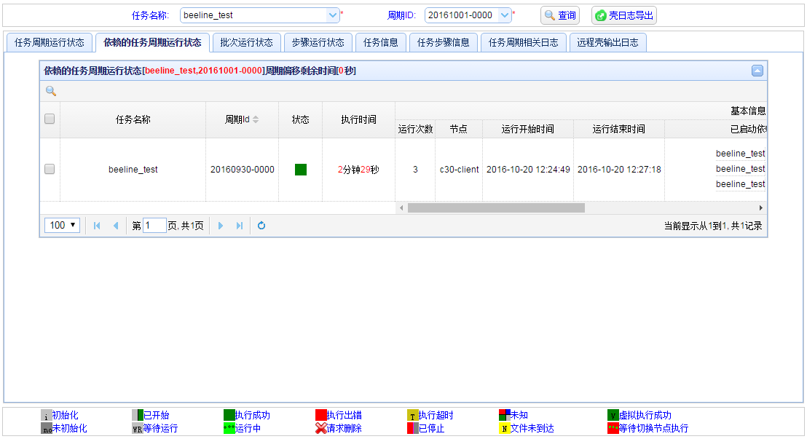

远程壳输出日志Tab页：查看步骤执行命令的输出信息，用于定位执行命令脚本中的bug时非常有用，jodId列表可以点击打开，以查看在hadoop中运行的情况。

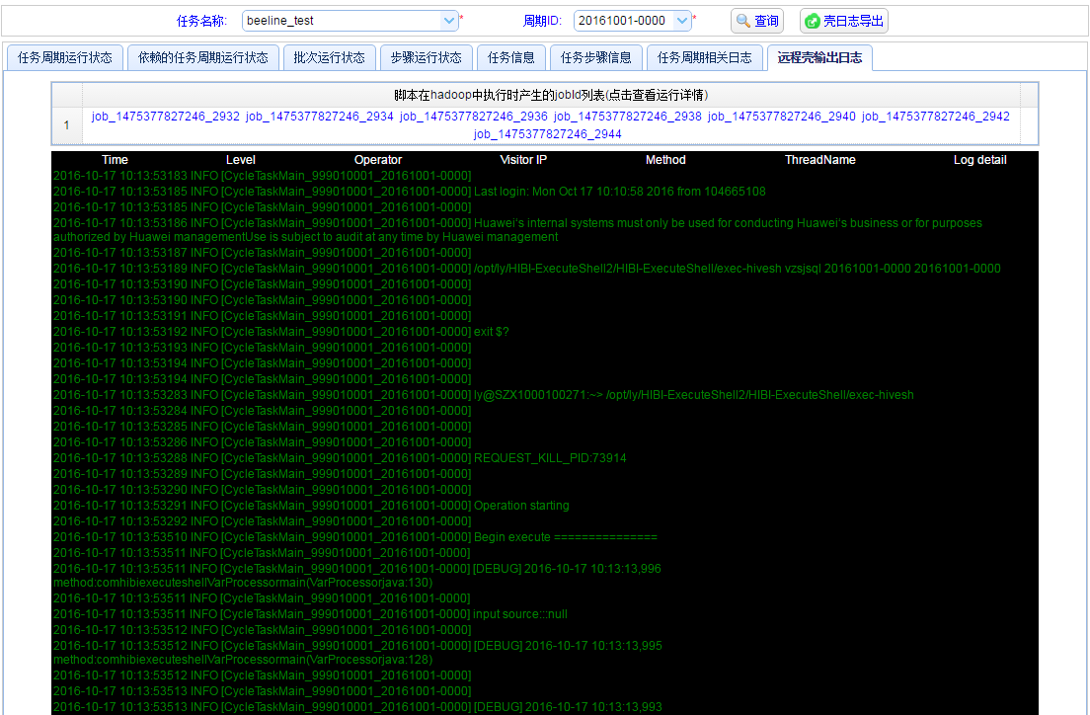

### 重新执行选择的任务周期

与上面一样，右击某一任务周期，在弹出的按钮框中选择重新执行，弹出提示框

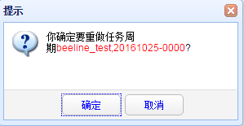

当前任务周期会停止运行，状态变成为状态，等待下次重新调度运行。

### 查看当前任务周期的反向依赖树

右击某一任务周期，选择查看反向依赖树，会弹出反向依赖树页面，如下

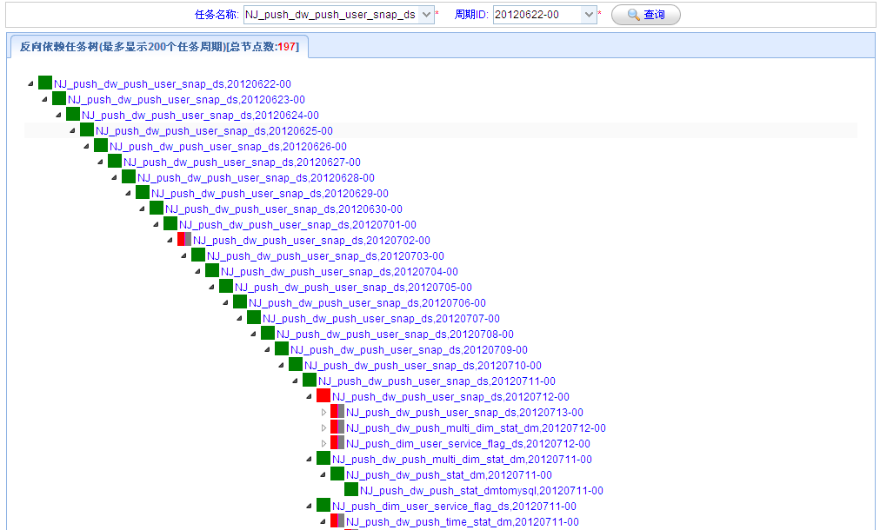

说明：

1. 反向依赖树,就是子节点（下面的）依赖于根节点（上面的），如上，就是根节点任务周期完成后，才能继续下面子节点的任务周期。
2. 一打开页面默认树全部展开，为更好地看清树的结构，请点击 或可以进行相应的关闭及展开，如上图中的任务树并没有全部展开。
3. 任务周期前的图标是显示当前任务周期的状态，红色的节点数是显示当前任务树的总节点个数。
4. 当节点数较多时，JS加载会比较慢（IE8），建议使用FireFox或者Chrome会好很多。
5. 鼠标右击某任务周期，会弹出操作菜单，你可以选择相应的操作

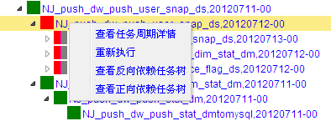

### 查看当前任务的正向依赖树

右击某一周期任务，选择查看正向依赖任务树，会弹出正向依赖任务树，如下

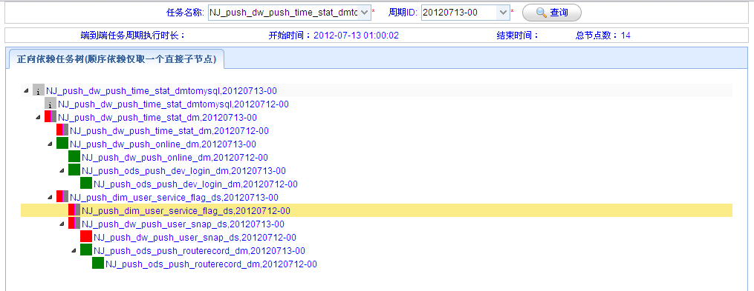

说明：

1. 正向依赖树，根节点依赖下面的子节点，就是说子节点周期任务完成后才能完成上面的根节点，正向依赖树顺序依赖仅取一个直接子节点，就是说同一个任务的周期任务仅取一个子节点。
2. 端到端任务执行时长表示运行完整棵正向依赖树花费的总时间。
3. 一打开页面默认树全部展开，为更好地看清树的结构，请点击 或可以进行相应的关闭及展开，如上图中的任务树并没有全部展开。
4. 任务周期前的图标是显示当前任务周期的状态，节点数是显示当前任务树的总节点个数。
5. 开始时间是整个任务树周期任务最早运行的时间，结束时间是选择的周期的任务（树的根节点运行完成的时间），端到端任务执行时长是两者之差。
6. 当节点数较多时，JS加载会比较慢（IE8），建议使用FireFox效果会好点。
7. 鼠标右击某任务周期，会弹出操作菜单，你可以选择相应的操作

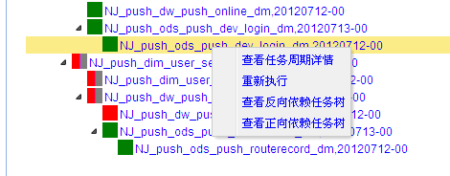

### 添加周期任务到待处理任务周期集合中

1. 选择好准备添加的周期任务，点击按钮，就会将选择的周期任务添加到待处理任务周期集合中，弹出确认框



提示是否继续选择，选择否后，会跳到待处理任务集合中，显示刚选择的任务集合

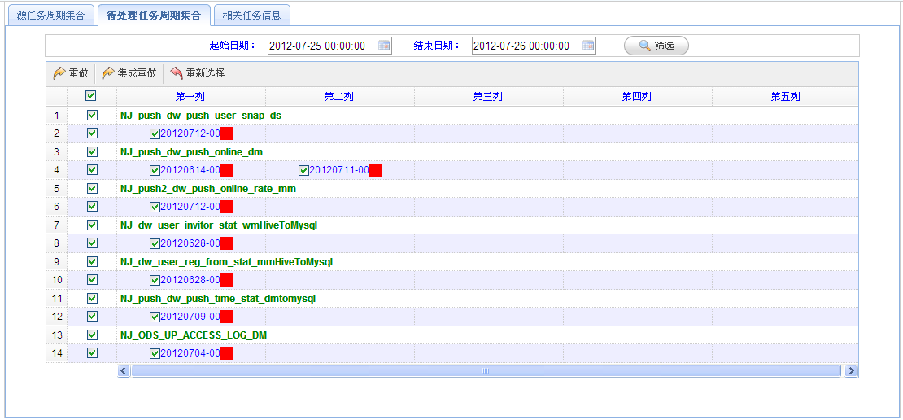

》点击按钮后，集合中的所有任务周期会停止运行，状态变成为状态，等待下次重新调度运行；

》点击按钮后，选择的任务周期符合集成重做的条件（不符合条件的任务周期会被取消选择，如：非小时或者天类型，多批次任务，非顺序依赖，不连续的任务周期）

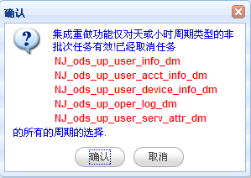

单击确认按钮后会弹出修改集成重做天数的对话框，如下

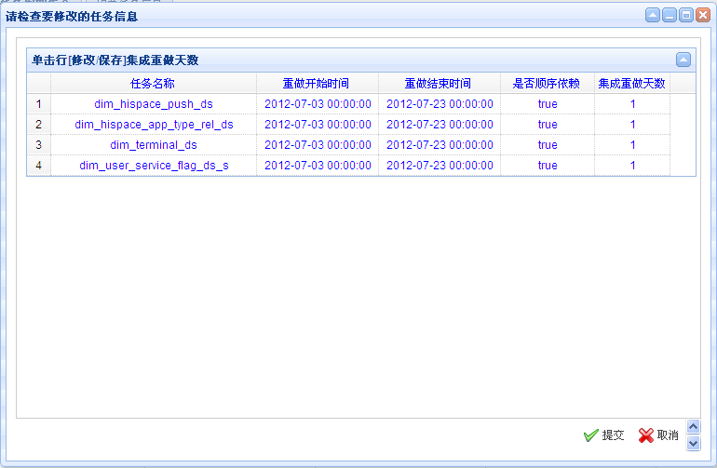

重做开始时间与重做结束时间刚好包含了选择的任务周期，单击行进入修改模式

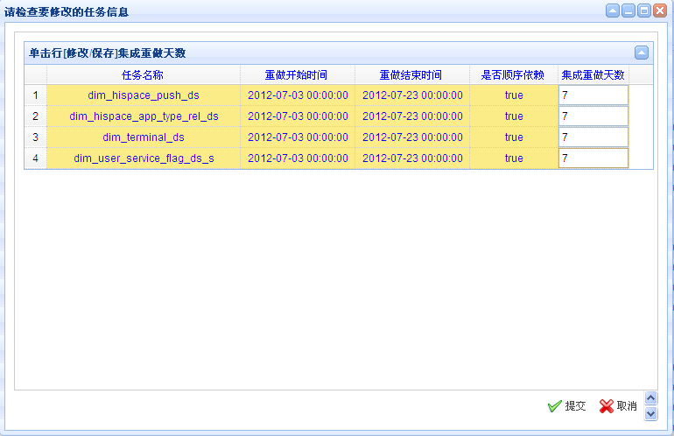

修改集成重做天数完成后，再单击一次推出编辑模式，然后点击提交按钮，弹出提示成功框，此时刷新源任务周期集合Tab页，会看到刚选择的周期任务按顺序执行，如下

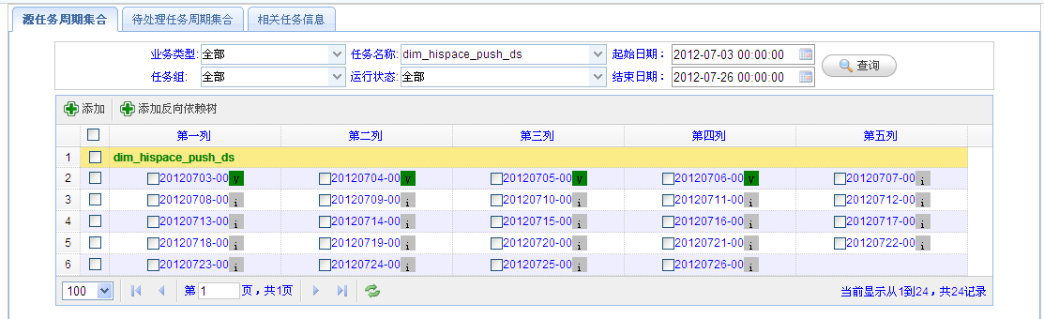

重做开始时间至重做结束时间内的任务周期开始状态全变成初始化，然后开始顺序执行，执行成功时会变成虚拟执行成功状态，直到执行到集成重做天数内的最后一个任务周期，该任务周期会实际执行整个集成重做天数内的任务，执行完毕后，前面虚拟执行成功状态状态会变化为当前任务周期执行状态。

》点击按钮后，会清空选择，同时跳到源任务周期集合Tab页中。

1. 选择按钮，会将当前的任务周期的反向依赖树（直接或者间接依赖当前任务周期的任务周期集合）全部添加到待处理任务周期集合Tab页中，后面的操作和上面完全一样。
2. 过滤选择；如果待处理的任务周期集合选择得过多，可以通过选择指定时间范围来过滤掉不需要的任务周期，如下：

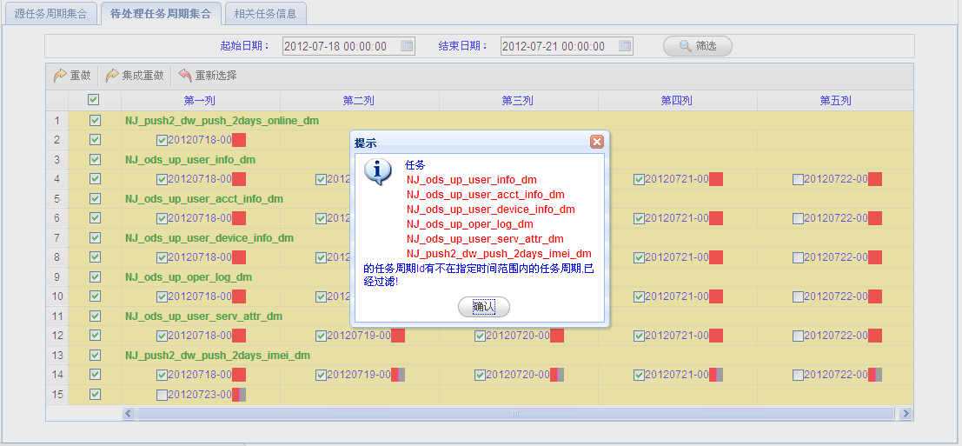

### 展示相关任务信息

首先从源任务周期集合一次或者多次选择任务周期，添加或者添加反向依赖树到待处理任务周期集合，然后在点击相关任务信息Tab页，就会展示待处理任务周期集合中的所有任务信息（可以参照1.4.1中的步骤3），如下：

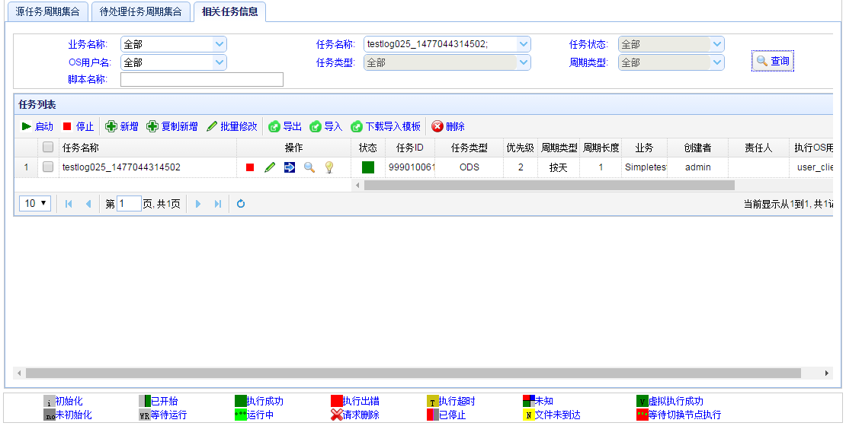

如果没有待处理的任务周期集合，则弹出提示框，选择确认后，会自动跳到源任务周期集合Tab页以立即选择任务周期。



## 批量重做

通过一次或多次从【源任务集合Tab页】中选择指定的任务到【待处理任务集合Tab页】，然后对待处理任务集合中的所有任务统一修改重做配置以实现任务周期的批量重做。和周期管理的重做类似，只是这里操作的是任务而不是具体的任务周期。

因为任务之间存在着依赖关系，越处于依赖关系底层的任务越关键，这种任务可能因为各种原因（数据的问题或者脚本有问题）在执行过程表现正确，但实际上是不正确的，一旦发现这种问题便需要对任务进行重做，而且所有直接或者间接依赖该任务的任务（即反向依赖树）都应该重做，这就是引入反向依赖树的原因。

### 批量重做操作步骤

步骤1、选择【源任务集合Tab页】。

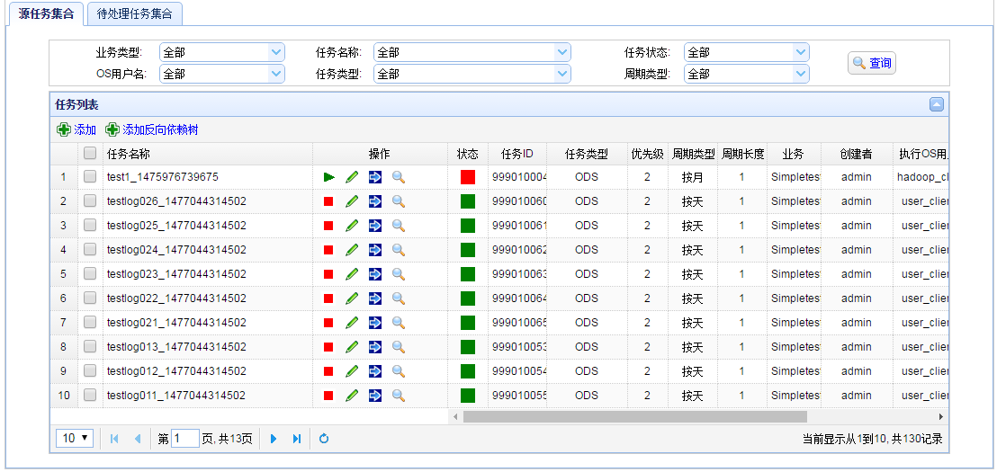

步骤2、查询任务列表。任务列表的查询同任务管理，均是通过组合业务类型、任务名（默认是模糊查询，精确查询需要在末尾加上“;”）、任务状态、任务组、任务类型、周期类型来查询指定的任务列表，然后从任务列表中选择要处理的任务。

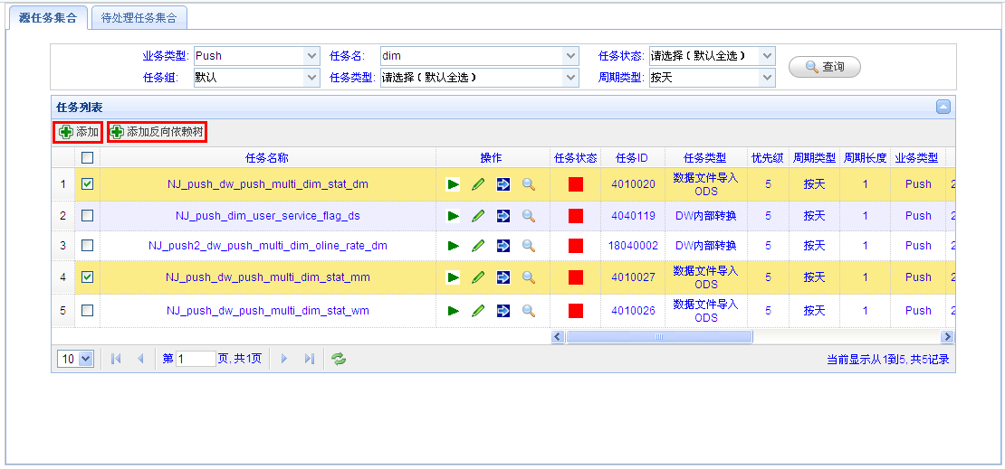

步骤3、任务选择后，可以选择点击按钮或者按钮，按钮实现将源任务集合中选择的任务添加到待处理任务集合中，按钮实现将源任务集合中选择的任务的反向依赖树（直接或者间接依赖当前选择任务的任务集合）添加到待处理任务集合（【待处理任务集合Tab页】中展示）中。

步骤4、可以重复步骤1和步骤3选择更多的待处理任务；

步骤5、待处理任务选择完毕后，点击【待处理任务集合Tab页】。

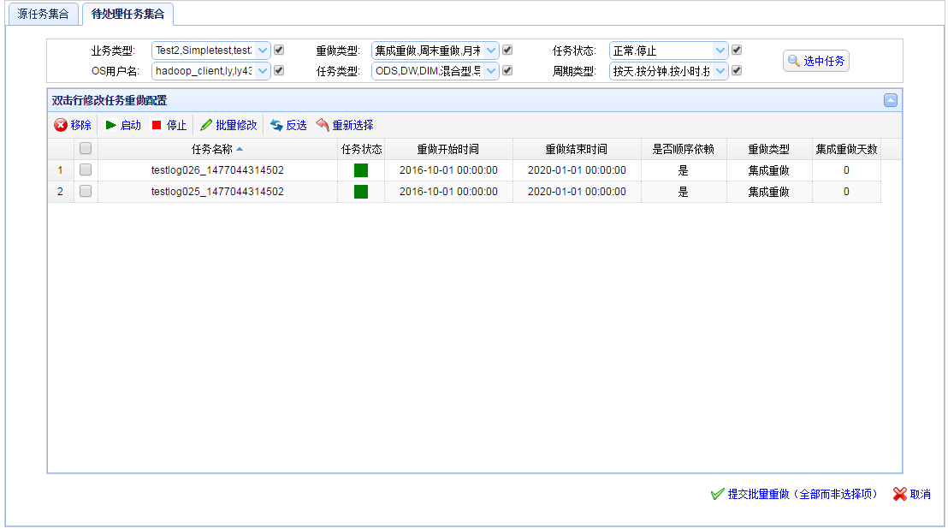

步骤6、如果发现待处理任务集合中的任务有不想重做的任务，可以选中这些任务，然后点击按钮。

步骤7、选择待处理任务集合中的所有任务，点击按钮。

步骤8、修改重做任务配置。选择待处理任务集合中的所有任务，点击按钮，弹出批量修改重做任务配置窗口，其中的各个参数参见《任务的主要配置项》节中相关参数说明；

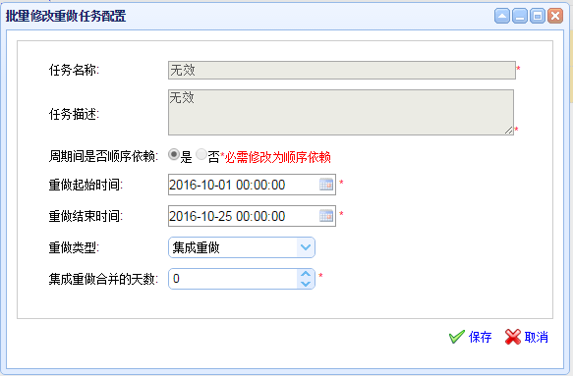

修改完成后，点击保存按钮，提示保存成功，待处理任务集合中的任务的重做配置也相应修改。

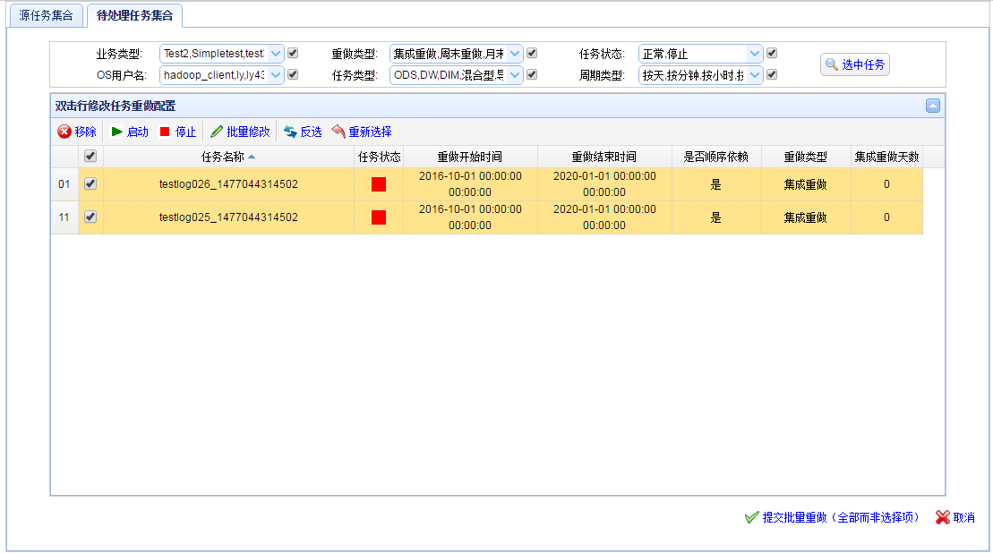

如果有需要特殊修改重做配置的任务，请双击相应的任务行，弹出该任务的修改重做任务配置窗口：

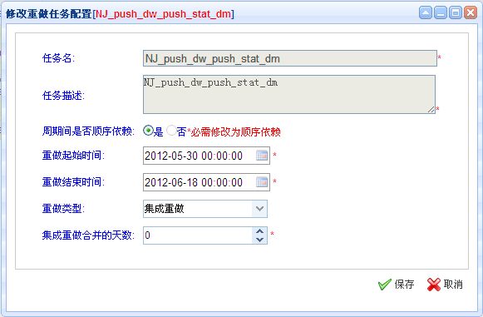

修改完成后，点击保存按钮，提示保存成功，待处理任务集合中的任务的重做配置也相应修改。

注意：此时修改的所有重做配置并没有提交到TCC后台，所以请勿点击左侧菜单页，否则还需要重新配置。

步骤9、检查所有任务的重做配置无误后，点击按钮。此时批量重做请求提交给TCC处理，并提示需要启动所有已经停止的任务。

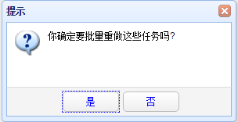

步骤10、选择待处理任务集合中的所有任务，点击按钮。此时，整个批量重做过程完成，可以点击左侧菜单进行其它的操作，当然也可以去周期管理页面查看任务的相应任务周期是否已经重新初始化并开始正常运行。

注意：对任务配置了无效的重做类型（参见《任务的主要配置项》关于重做类型的说明），TCC会忽略，使用普通的重做方式执行任务周期。

## 告警管理

### 概述

通过配置任务和业务的告警设置，当任务发生*任务失败（严重）,任务执行时间超时（严重）,任务到达最迟启动时间时仍未启动（严重）,任务到达最迟结束时间时仍未结束（严重）,文件未到达就执行批次任务（严重）,步骤执行超时反馈成任务周期超时（严重）,任务发生重做 (一般),Hadoop资源不足(一般),忽略依赖任务（弱依赖）的错误后启动任务(一般)*等情况时，根据告警的设定，发送邮件、短信通知任务负责人和业务负责人。

### 任务的告警配置

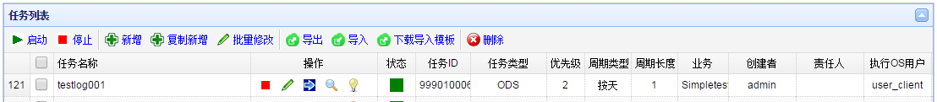

在任务查询页面，点击操作中的告警配置按钮C:\Users\l00194471\AppData\Roaming\Tencent\Users\240862515\QQ\WinTemp\RichOle\M2CJB~Z{6`Y16ZN$D4D0VLK.jpg，打开对应的任务的告警配置页面。

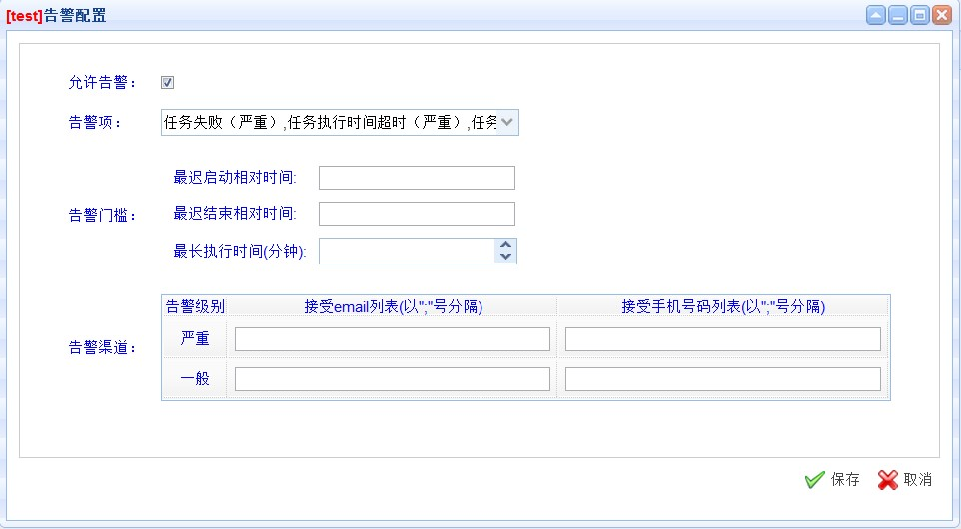

勾选允许告警，开启告警。默认为开启。

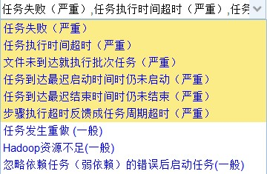

通过告警项下拉框选择告警项，可多选。默认选择六个严重的告警项。目前不支持*Hadoop资源不足*告警。

*任务失败*：该任务的某个周期执行失败会产生该告警；

*任务执行时间超时*：该任务某个周期执行超过告警门槛设定的最长执行时间会产生该告警；

*文件未到达就执行批次任务*：多批次任务的周期直到运行结束都没有处理过任何批次（文件）会产生该告警；

*任务到达最迟启动时间时仍未启动*：当系统时间>任务周期Id+最迟启动相对时间时，任务周期因为某些原因（如依赖未满足）仍未开始运行会产生该告警；重做的任务周期不产生该告警。

*任务到达最迟结束时间时仍未结束*：任务周期运行后，当系统时间>任务周期Id+最迟结束相对时间时，任务周期仍然没有运行结束会产生该告警；重做的任务周期不产生该告警

*步骤执行超时反馈成任务周期超时*：任务的某个步骤执行超时会产生该告警；

*任务发生重做*：任务的某个或多个周期重做时会产生该告警；

*Hadoop资源不足*：暂不支持；

*忽略依赖任务（弱依赖）的错误后启动任务*：任务依赖关系中配置了忽略错误后，如果依赖的任务周期发生错误，当前任务周期忽略错误后运行会产生该告警。

当选择了*任务执行时间超时、任务到达最迟启动时间时仍未启动、任务到达最迟结束时间时仍未结束*时，需要分别配置告警门槛的*最长执行时间*、*最迟启动相对时间*、*最迟结束相对时间*，否则不会产生*任务执行时间超时、任务到达最迟启动时间时仍未启动、任务到达最迟结束时间时仍未结束*的告警。

*最长执行时间*以分钟为单位，*最迟启动相对时间*、*最迟结束相对时间*格式为“xMxD xhxm”，例如1小时5分钟为1h5m。

相对时间是指相对任务周期起始时间（任务周期Id）的时间。举个例子，最迟启动相对时间设为1m，任务以天为周期，任务周期Id为20120701-00，则当任务周期在2012年7月1号0点1分仍未启动，就会产生*任务到达最迟启动时间时仍未启动*的告警。

在告警渠道中分别设置接收告警级别为严重和一般的告警邮件和短信的华为邮箱地址和手机号码，多个邮箱地址或手机号码用“;”分隔（暂不支持发送短信）。

点击保存，提交告警配置。

### 业务的告警配置

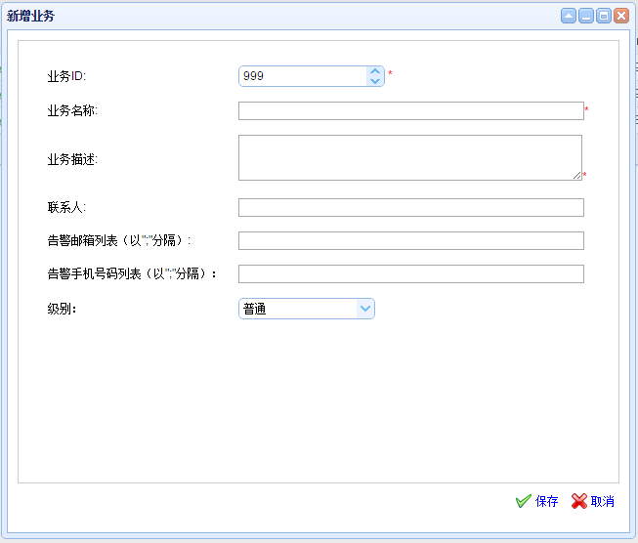

在业务管理页面，打开新建业务页面或修改业务页面，可以配置该业务的告警邮箱地址列表和告警手机号码列表，多个邮箱地址或手机号码用“;”分隔。当该业务下的任一任务产生告警时，会向设定的告警邮箱和手机发送告警邮件和短信（暂不支持发送短信）。

### 告警查询和处理

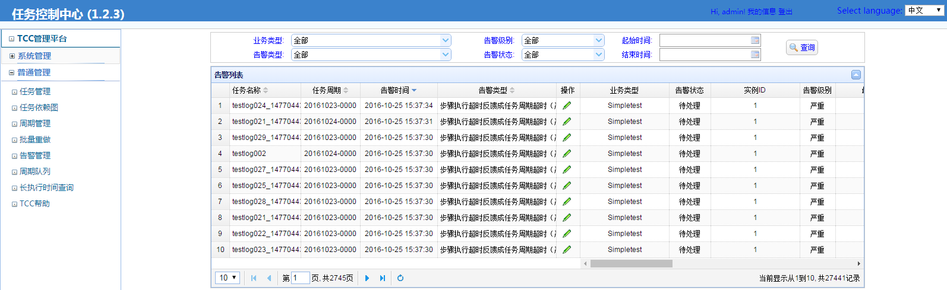

打开告警查询页面，看到当前用户拥有查看权限的任务的告警列表，根据告警时间降序排列展示。可通过表格上方的6个选择框按照业务类型、告警类型、告警级别、告警状态和时间的不同进行筛选查看。

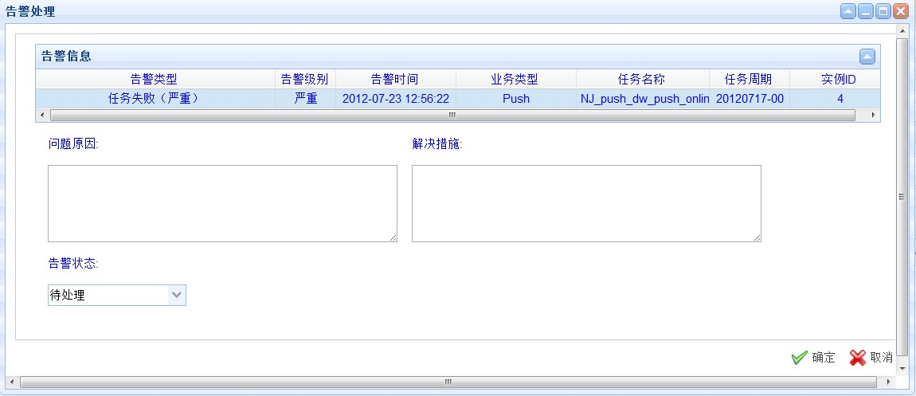

双击某个告警或点击操作中的告警处理按钮C:\Users\l00194471\AppData\Roaming\Tencent\Users\240862515\QQ\WinTemp\RichOle\[098~VES[YX$M}$@B9}RM%C.jpg，打开告警处理页面。

告警处理页面展示了主要的告警信息。告警处理人要填写告警问题的原因和解决的措施，并改变告警状态。告警状态有待处理、处理中和已处理。

点击确定，提交告警处理信息。

### 示例

下面展示一个为任务配置告警和处理告警的示例。



在任务查询页面，点击新增，创建名为alarmTest的任务。由于是测试，任务最早起始时间设定为当天的前一天。

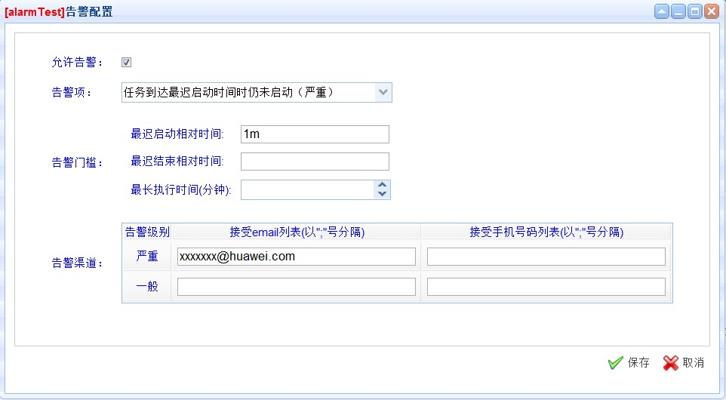

点击alarmTest的告警配置按钮，打开告警配置页面。

如图配置，勾选允许告警，告警项选择任务到达最迟启动时间时仍未启动，最迟启动相对时间设为1m（一分钟），填写邮箱地址。点击保存。

启动任务alarmTest，打开告警查询页面，就能看到alarmTest的任务到达最迟启动时间时仍未启动的告警。

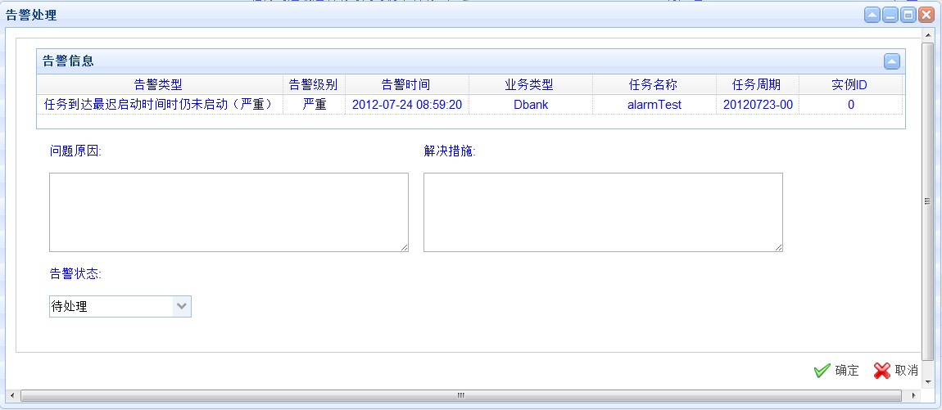

打开该告警的告警处理页面，如上图。就可以对此告警进行处理，填写问题原因和解决措施，并改变告警状态。同时，也会收到告警邮件和短信（暂不支持短信通知）。

## 周期队列

### 概述

周期队列页面有两个标签页，TCC运行队列和TCC等待队列。

满足以下4个条件的任务周期会进入TCC等待队列中：

1. 任务启用；
2. 任务周期状态为初始化或已开始；
3. 依赖关系全部满足；
4. 周期偏移剩余时间为0；

满足以下两个条件的任务周期会进行TCC运行队列中：

1. 任务周期进行等待队列；
2. 运行队列未满；

### 运行队列

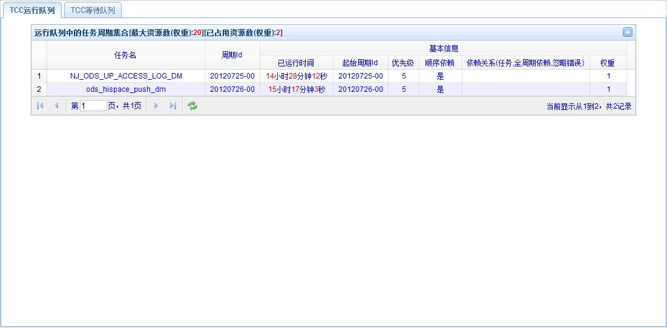

TCC配置页面中可以设置最大并发数，即上图中的最大资源数（权重）。已占用资源数即运行队列中所有任务周期所占用的资源总数。当已占用资源数等于最大资源数时，表明运行队列已满，新的满足运行条件（任务启用；任务周期状态为初始化或已开始；依赖关系全部满足；周期偏移剩余时间为0）的任务周期进入等待队列中。

运行队列列表展示了运行队列中任务周期的任务名、周期Id、已运行时间、起始周期Id、优先级、是否顺序依赖、依赖关系和权重（即任务周期中设定的任务周期占用的资源数）。

选择某个任务周期，点击鼠标右键，弹出右键菜单栏，可以对该任务周期进行*查看任务周期详情、重新执行、查看反向依赖任务树、查看正向依赖任务树*等操作。

### 等待队列

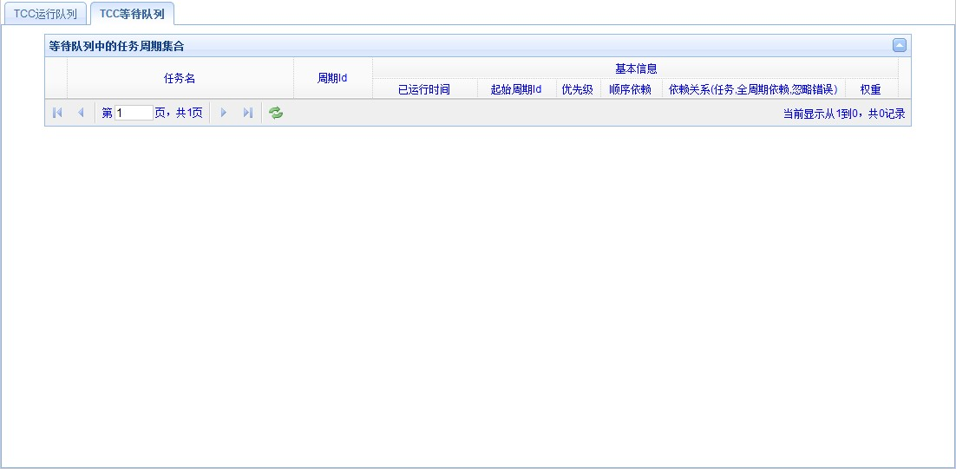

等待队列列表与运行队列列表类似。当运行队列未满时，优先级高的任务周期优先从等待队列调度进运行队列运行。

## 长执行时间查询

### 概述

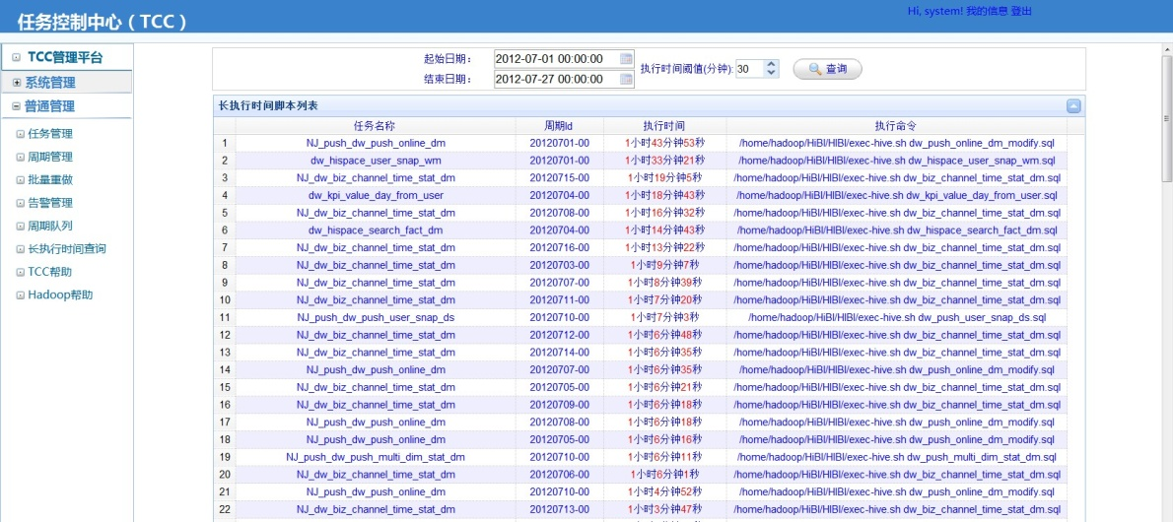

长执行时间查询页面，主要是展示执行时间较长的任务步骤，以便用户查找任务执行的性能瓶颈并加以改进。

### 查看

用户可以在此页面查看到所有当前用户拥有查询权限的任务的执行时间长的任务周期。（关于查询权限，请参见《权限控制》）。

C:\Users\l00194471\AppData\Roaming\Tencent\Users\240862515\QQ\WinTemp\RichOle\FHYT_}(@EF@%ROLFH(}%KVR.jpg

用户可以通过列表上方的输入框筛选出感兴趣的内容。设定起始日期和结束日期，则在此范围内的任务周期的长执行时间步骤展示在下方列表中。设定执行时间阀值，则执行时间超过此阀值的任务步骤展示在列表中。

长执行时间脚本列表有4列，分别为任务名称，周期Id，执行时间和执行命令。执行命令指的是任务步骤中要执行的命令。

如果需要查看更详细的信息，可以点击想要查看的任务名称、周期Id、执行命令，页面将分别跳转至任务管理页面、周期管理页面、任务步骤管理页面。

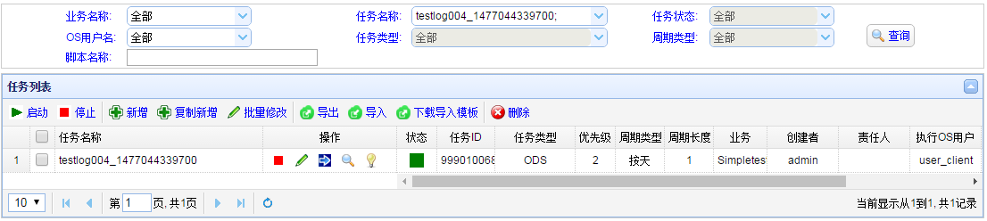

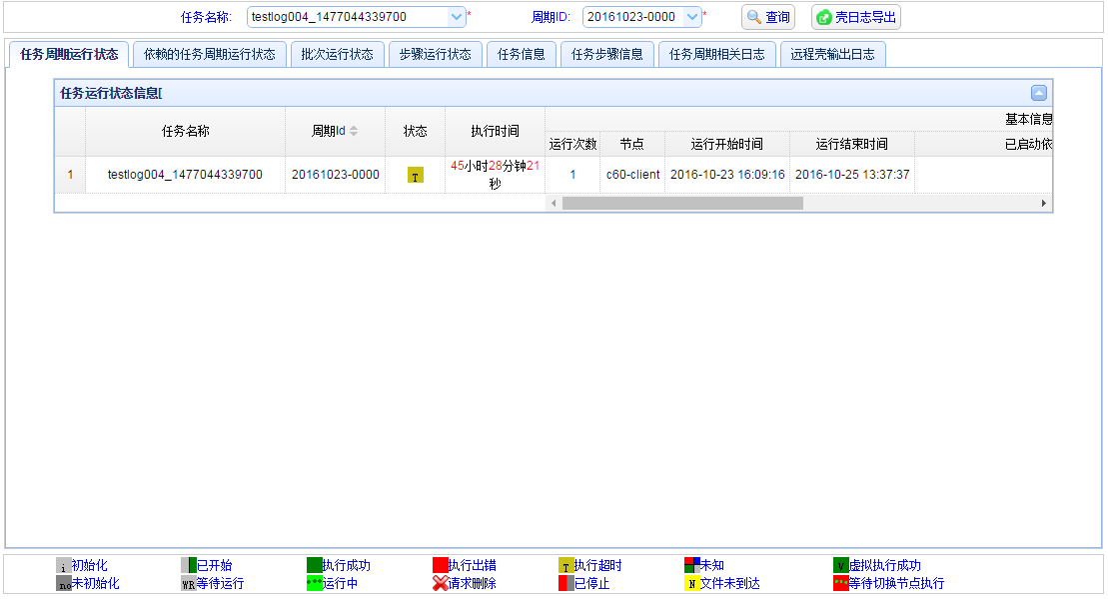

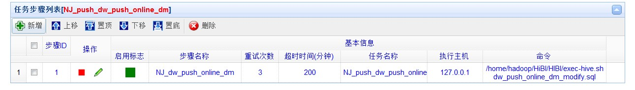

## TCC帮助

### TCC操作文档下载

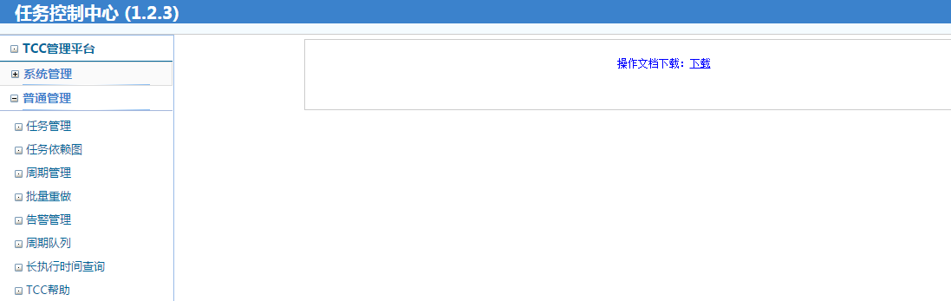

点击下载按钮，可以下载TCC的操作使用手册。

# 系统管理

## 业务管理

### 概述

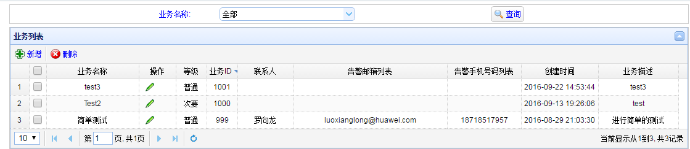

系统管理员可以在业务管理页面对业务进行增删改查，并可以跳转至任务组管理页面对属于某业务的任务组进行增删改查。

### 新增业务

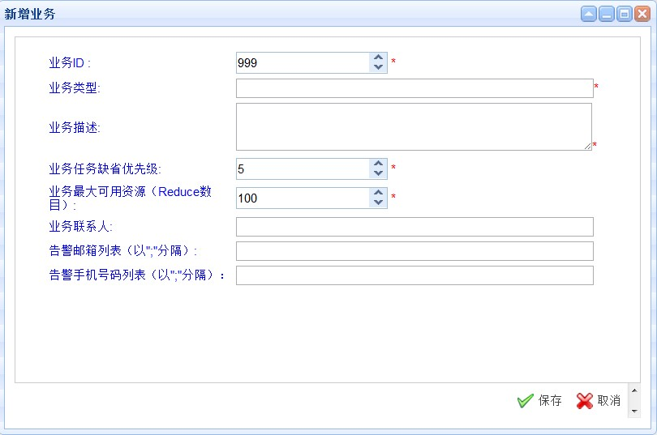

点击新增按钮C:\Users\l00194471\AppData\Roaming\Tencent\Users\240862515\QQ\WinTemp\RichOle\EJ_2Q(GO$J`U0SAY9E_V04G.jpg，打开新增业务页面。

*业务ID*：业务的唯一标识；

*业务类型*：业务的名称；

*业务描述*：业务的详细描述；

*业务任务缺省优先级*：属于该业务的任务缺省的优先级；

*业务最大可用资源（Reduce数）*：暂不支持；

*业务联系人*：业务的联系人；

*告警邮箱列表*：属于该业务的任务产生告警时将告警邮件发送到的华为邮箱地址，多个用“;”分隔；

*告警手机号码列表*：属于该业务的任务产生告警时将告警短信发送到的手机号码，多个用“;”分隔（暂不支持）。

新增业务时系统会自动创建一个属于该业务的名为“默认”的任务组。

注：带“\*”的项是必填项。

### 修改业务

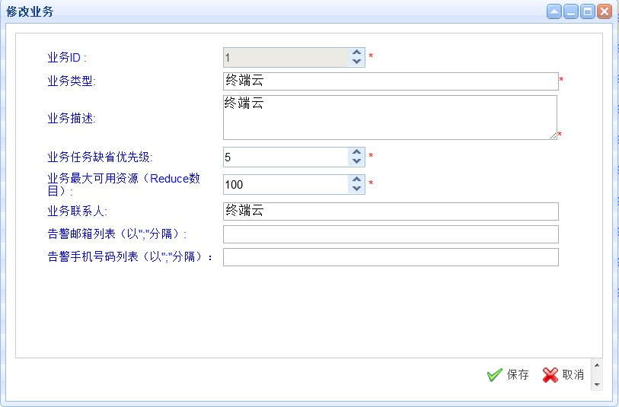

双击某业务或点击某业务的编辑业务按钮C:\Users\l00194471\AppData\Roaming\Tencent\Users\240862515\QQ\WinTemp\RichOle\[098~VES[YX$M}$@B9}RM%C.jpg，打开修改业务页面。

业务ID置灰，不能修改。其余同新增业务。

注：带“\*”的项是必填项。

### 删除业务

选择要删除的业务（可多选），点击删除按钮C:\Users\l00194471\AppData\Roaming\Tencent\Users\240862515\QQ\WinTemp\RichOle\O@4Y%IZ]A5ELKI71K7@0F8F.jpg。

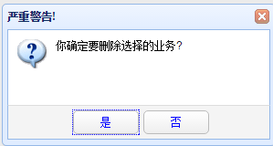

如果要删除的业务有绑定此业务的任务组，则会弹出如上图的提示框，提示需要先删除所有绑定此业务的任务组。

## 集群管理

### 概述

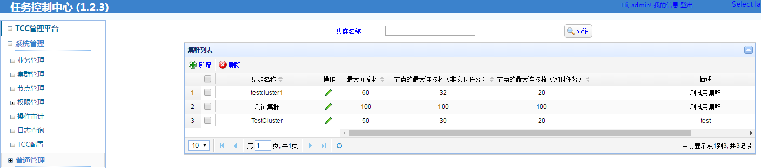

系统管理员可以在集群管理页面对集群进行增删改查。

### 新增集群

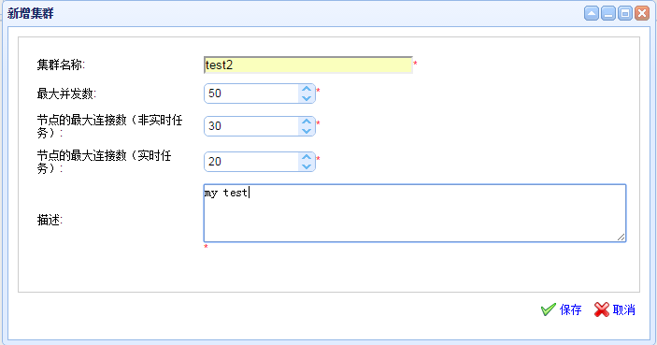

点击新增按钮C:\Users\l00194471\AppData\Roaming\Tencent\Users\240862515\QQ\WinTemp\RichOle\EJ_2Q(GO$J`U0SAY9E_V04G.jpg，打开新增集群页面。

可以设置相应的参数。

注：带“\*”的项是必填项。

### 修改集群

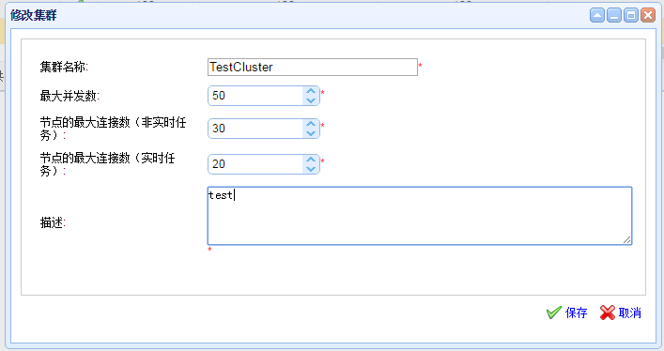

双击某集群或点击某集群的编辑按钮C:\Users\l00194471\AppData\Roaming\Tencent\Users\240862515\QQ\WinTemp\RichOle\[098~VES[YX$M}$@B9}RM%C.jpg，打开修改集群页面。

修改集群信息，同《新增集群》。

注：带“\*”的项是必填项。

### 删除集群

选择要删除的集群（可多选），点击删除按钮C:\Users\l00194471\AppData\Roaming\Tencent\Users\240862515\QQ\WinTemp\RichOle\O@4Y%IZ]A5ELKI71K7@0F8F.jpg，然后确定即可。

## 节点管理

### 概述

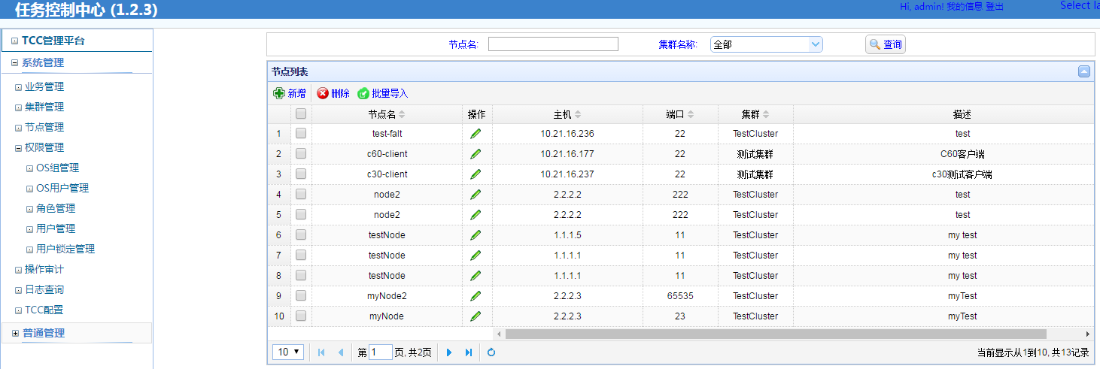

系统管理员可以在节点管理页面对集群节点进行增删改查。

### 新增节点

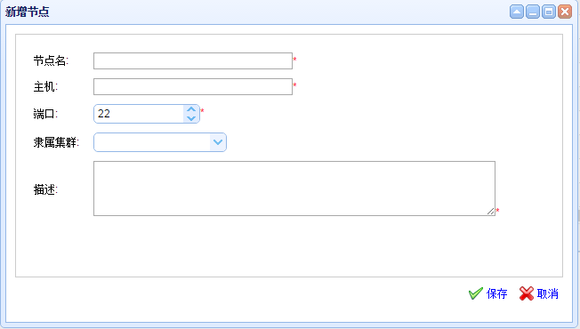

点击新增按钮C:\Users\l00194471\AppData\Roaming\Tencent\Users\240862515\QQ\WinTemp\RichOle\EJ_2Q(GO$J`U0SAY9E_V04G.jpg，打开新增节点页面。

*节点名*：节点名称，不允许重名。

*主机*：节点主机IP地址。

*端口：0-65535范围*。

*隶属集群*：可以选择所属集群，该项可为空，不填的时候代表默认集群，在新增任务页面中对应“部署集群”是“默认集群”，可参考《集群管理》。

*描述*：节点描述。

注：带“\*”的项是必填项。

### 修改节点

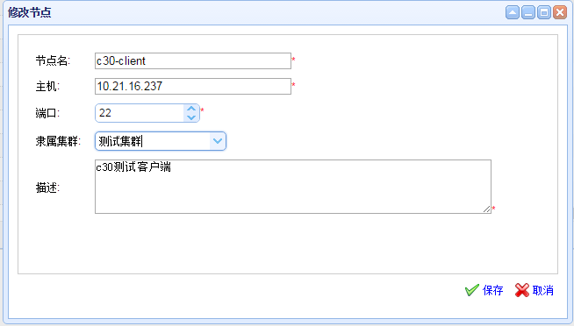

修改节点信息，同《新增节点》。

### 删除节点

选择要删除的节点（可多选），点击删除按钮C:\Users\l00194471\AppData\Roaming\Tencent\Users\240862515\QQ\WinTemp\RichOle\O@4Y%IZ]A5ELKI71K7@0F8F.jpg，确认后便能删除。

### 批量导入节点

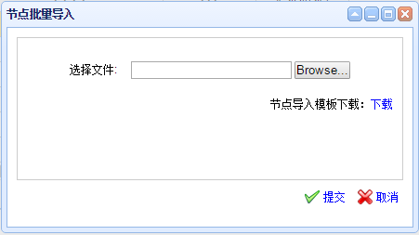

点击批量导入按钮，打开节点批量导入页面，然后点击按钮，选中要导入的excel文件，点击，便可以完成批量导入节点。

注：需要按照特定的模板来填写excel表格的节点信息，点击下载按钮，然后在模板中填写相应的节点信息（模板的第一行不允许修改），节点信息校验可以参考《新增节点》。

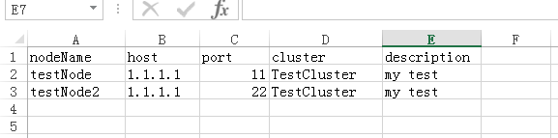

nodeName:节点名，不允许重名，必须以汉字、字母或下划线开头并由字母、汉字、数字、下划线、加减号组合而成的字符串序列，长度限制为1-128；

host:节点主机IP，IP格式，范围：0.0.0.0~255.255.255.255；

port:即端口号，必须是整数,0~65535；

cluster:集群，该列允许为空，代表默认集群，可参考《集群管理》；

description:节点的描述。

## OS组管理

### 概述

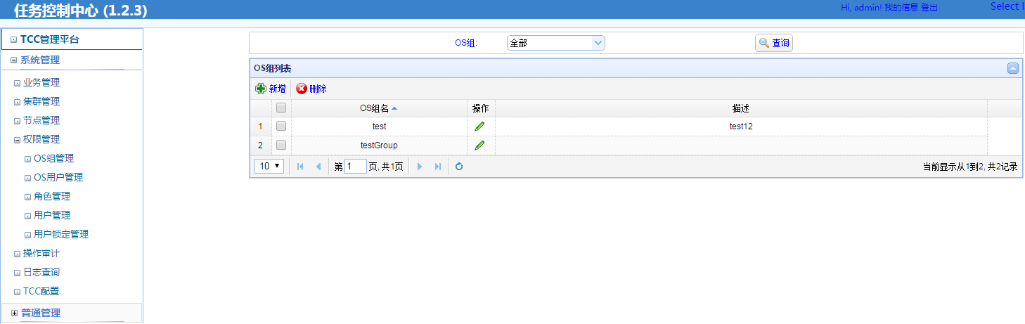

系统管理员可以在OS用户管理页面对OS用户进行增删改查。

### 新增OS组

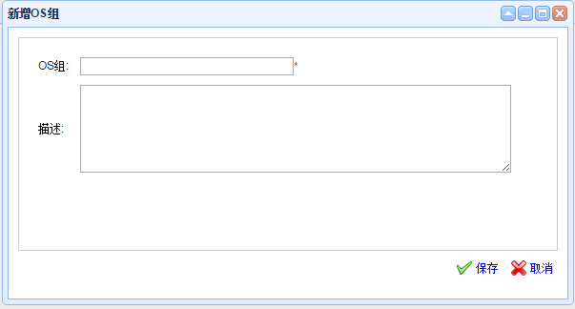

点击新增按钮C:\Users\l00194471\AppData\Roaming\Tencent\Users\240862515\QQ\WinTemp\RichOle\EJ_2Q(GO$J`U0SAY9E_V04G.jpg，打开新增OS组页面。

注：带“\*”的项是必填项。

### 修改OS组

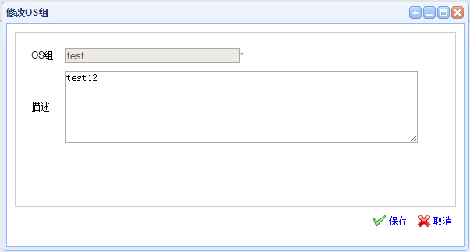

双击某OS组或点击某OS组的编辑按钮C:\Users\l00194471\AppData\Roaming\Tencent\Users\240862515\QQ\WinTemp\RichOle\[098~VES[YX$M}$@B9}RM%C.jpg，打开修改OS组页面。

OS组置灰，不能修改。其余同新增OS组。

注：带“\*”的项是必填项。

### 删除OS组

选择要删除的OS组（可多选），点击删除按钮C:\Users\l00194471\AppData\Roaming\Tencent\Users\240862515\QQ\WinTemp\RichOle\O@4Y%IZ]A5ELKI71K7@0F8F.jpg，确认后便能删除

## OS用户管理

### 概述

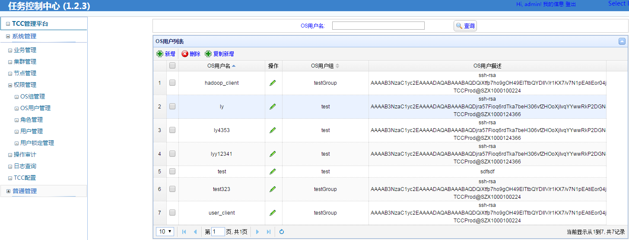

系统管理员可以在OS用户管理页面对OS用户进行增删改查。OS用户需要事先在linux操作系统中创建，然后在此页面录入。当设定了OS用户的用户启动了某个任务时，TCC会使用该OS用户执行任务的脚本。

### 新增OS用户

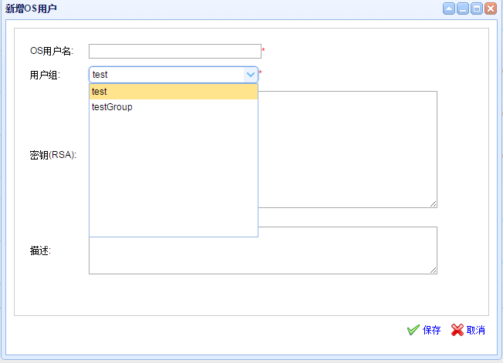

点击新增按钮C:\Users\l00194471\AppData\Roaming\Tencent\Users\240862515\QQ\WinTemp\RichOle\EJ_2Q(GO$J`U0SAY9E_V04G.jpg，打开新增OS用户页面。

*OS用户名*；OS用户名，不允许重名。

*用户组*：即OS组，可参考《OS组管理》。

*秘钥（RSA）*：安装TCC的用户对应的id\_rsa文件全部内容。

*描述*：安装TCC的用户对应的id\_rsa.pub文件全部内容。

注：带“\*”的项是必填项。

### 修改OS用户

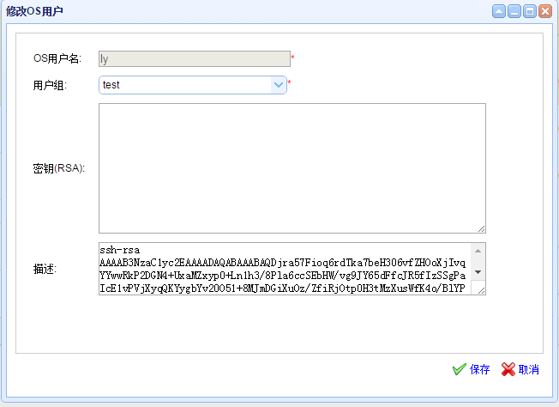

双击某OS用户或点击某OS用户的编辑OS用户按钮C:\Users\l00194471\AppData\Roaming\Tencent\Users\240862515\QQ\WinTemp\RichOle\[098~VES[YX$M}$@B9}RM%C.jpg，打开修改OS用户页面。

OS用户名置灰，不能修改。其余同新增OS用户。

注：带“\*”的项是必填项。

### 删除OS用户

选择要删除的OS用户（可多选），点击删除按钮C:\Users\l00194471\AppData\Roaming\Tencent\Users\240862515\QQ\WinTemp\RichOle\O@4Y%IZ]A5ELKI71K7@0F8F.jpg，确认后便能删除。

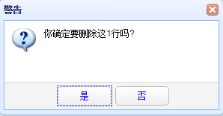

### 复制新增OS用户

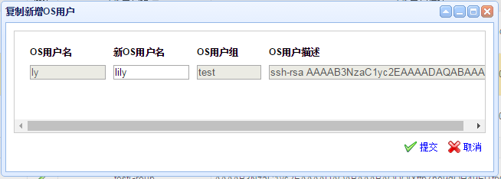

选择要复制的OS用户（可多选），点击复制新增按钮，填写‘新OS用户名’，如果新OS用户名已经存在，则提示失败：

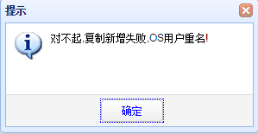，如果新OS用户名不存在，则提示成功：

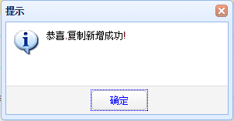

## 角色管理

### 概述

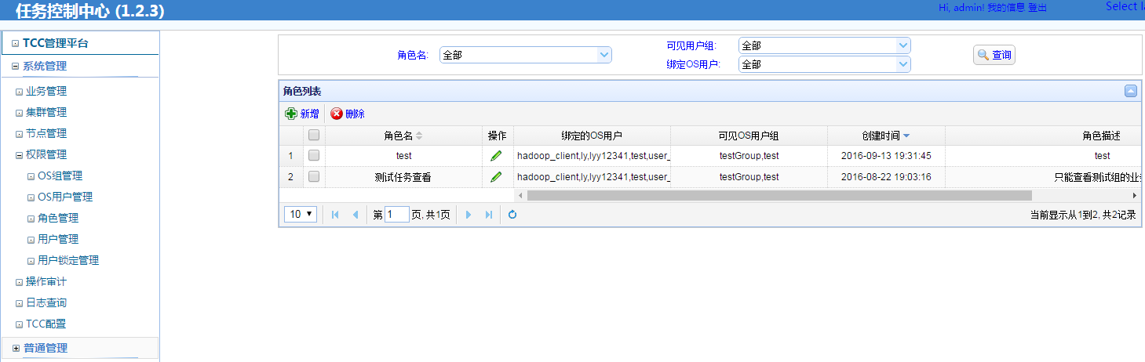

系统管理员可以在角色管理页面对角色进行增删改查，改变角色拥有的业务任务组的权限等。

### 新增角色

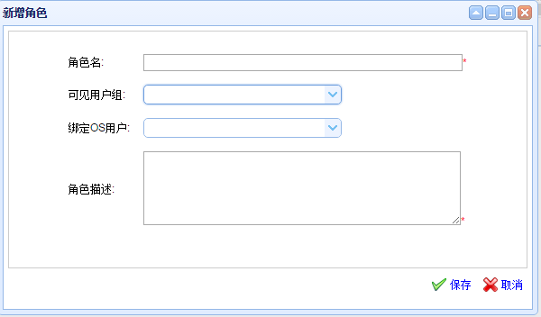

点击新增按钮C:\Users\l00194471\AppData\Roaming\Tencent\Users\240862515\QQ\WinTemp\RichOle\EJ_2Q(GO$J`U0SAY9E_V04G.jpg，打开新增角色页面。

可以选择所属用户组和绑定的OS用户。

注：带“\*”的项是必填项。

### 修改角色

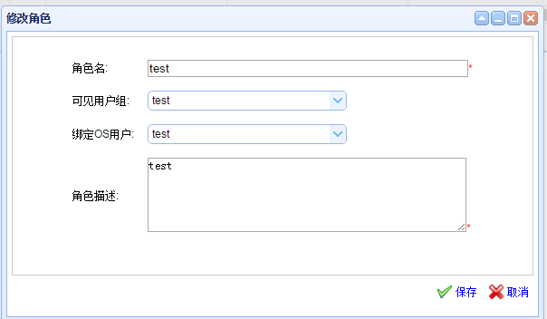

双击某角色或点击某角色的编辑角色按钮C:\Users\l00194471\AppData\Roaming\Tencent\Users\240862515\QQ\WinTemp\RichOle\[098~VES[YX$M}$@B9}RM%C.jpg，打开修改角色页面。

角色名置灰，不能修改。其余同新增角色。

注：带“\*”的项是必填项。

### 删除角色

选择要删除的角色（可多选），点击删除按钮C:\Users\l00194471\AppData\Roaming\Tencent\Users\240862515\QQ\WinTemp\RichOle\O@4Y%IZ]A5ELKI71K7@0F8F.jpg。

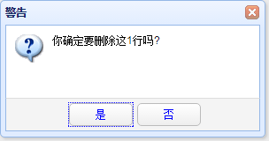

如果某个或多个用户的角色设定为要删除的角色，则在确定删除后，会弹出提示框，提示请先删除所有绑定此角色的用户。删除绑定此角色的用户后，便可顺利删除。

## 用户管理

### 概述

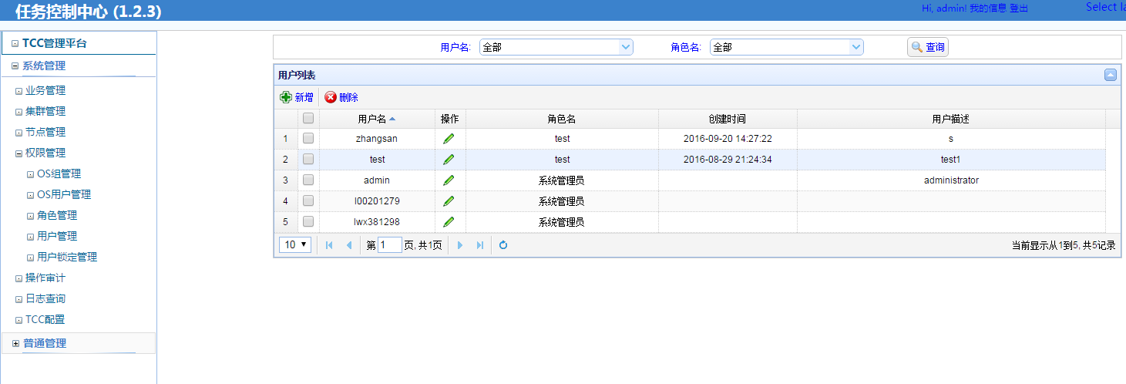

系统管理员可以在用户管理页面对TCC的用户进行增删改查。

### 新增用户

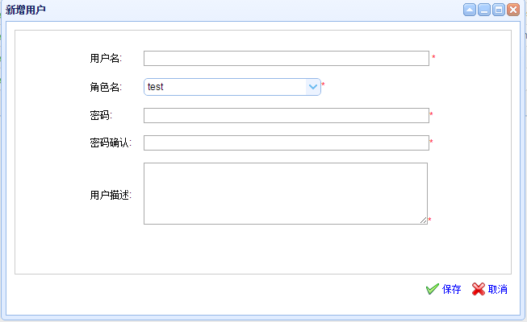

点击新增按钮C:\Users\l00194471\AppData\Roaming\Tencent\Users\240862515\QQ\WinTemp\RichOle\EJ_2Q(GO$J`U0SAY9E_V04G.jpg，打开新增用户页面。

*用户名*；用户的唯一标识。

*角色名*：该用户的角色。详情请见《角色管理》。

*密码和确认密码*：设定用户密码。

*用户描述*：用户的详情描述。

注：带“\*”的项是必填项。

备注：1、密码设置了有效时间和提示时间，默认是30天有效期，5天提示，可以通过《系统管理—TCC配置》来进行配置，如图：

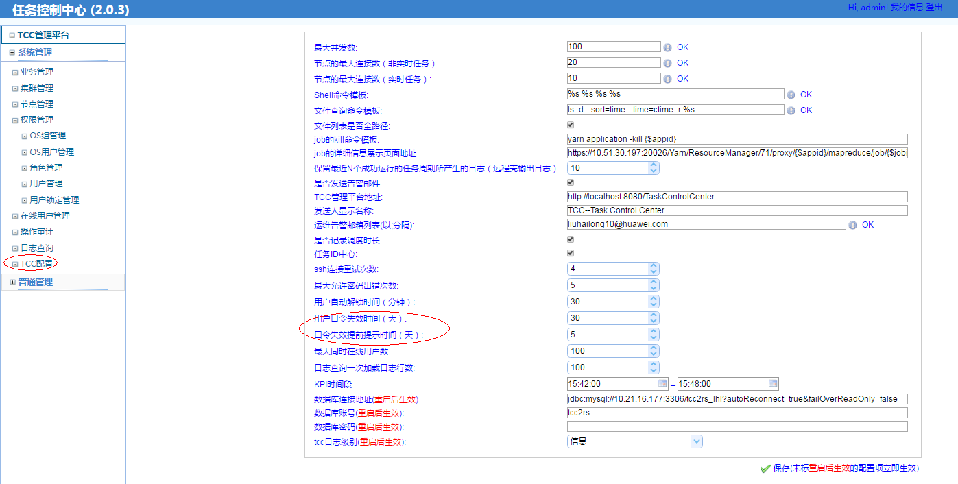

1. 密码不能是弱密码：当密码使用的是弱密码的时候，会提示“密码不能是弱密码”，弱密码列表的配置可见《TCC数据字典配置》。

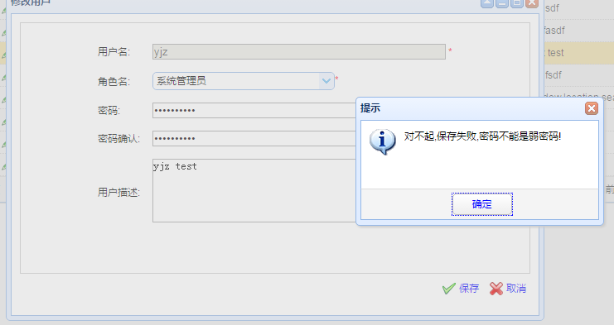

### 修改用户

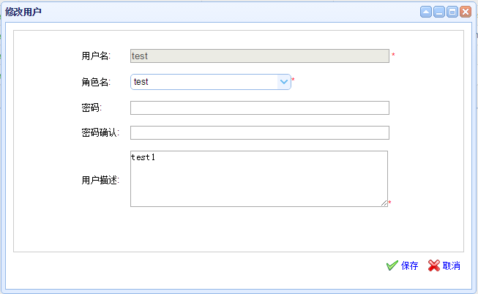

双击某用户或点击某用户的编辑用户按钮C:\Users\l00194471\AppData\Roaming\Tencent\Users\240862515\QQ\WinTemp\RichOle\[098~VES[YX$M}$@B9}RM%C.jpg，打开修改用户页面。

用户名置灰，不能修改。其余同新增用户。

注：带“\*”的项是必填项。

备注：密码不能是弱密码：当密码使用的是弱密码的时候，会提示“密码不能是弱密码”，弱密码列表的配置可见《TCC数据字典配置》。



### 删除用户

选择要删除的用户（可多选），点击删除按钮C:\Users\l00194471\AppData\Roaming\Tencent\Users\240862515\QQ\WinTemp\RichOle\O@4Y%IZ]A5ELKI71K7@0F8F.jpg，确认后便能删除。

## 用户锁定管理

### 概述

为了方便用户管理，控制用户使用TCC权限，以及防止用户密码被窃取或防止恶意代码攻击，新增了用户锁定管理功能。

### 锁定和解锁用户

表示锁定，表示解锁，管理员可以锁定和解锁所有用户，界面如下图：

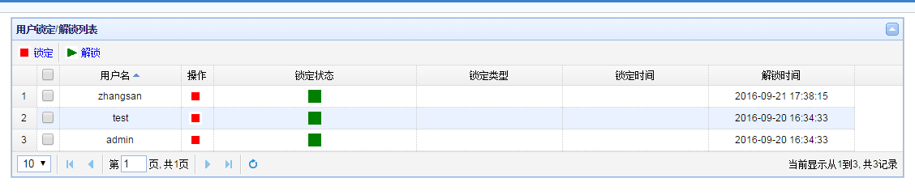

当用户登录数据密码连续错误系统设定的值时，用户也会被系统锁定，系统允许用户密码输入错误数可以配置，配置界面如下：

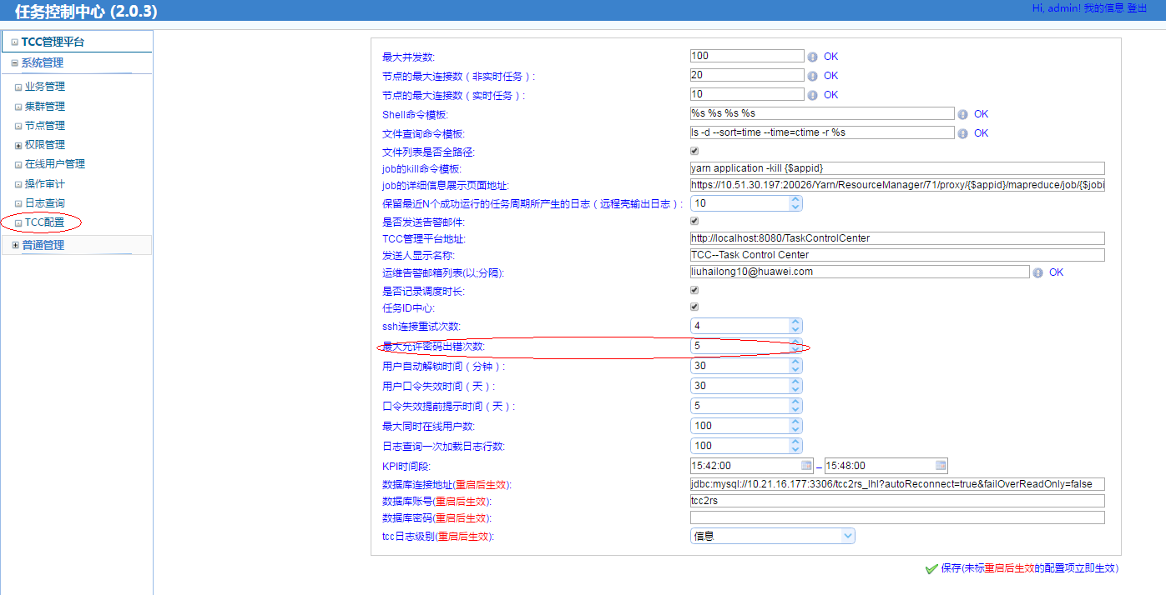

当用户24小时内连续输入密码次数超过设定的数值，用户会被系统锁定，被锁定的账号登录不了TCC系统，并提示用户已锁定，如下图：

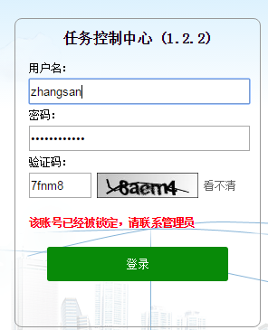

用户被锁定后可以有两种解锁方式：1、只有管理员在后台解锁用户，该用户才能继续使用TCC系统；2、过自动解锁时间后，系统会自动解锁，该时间可以通过《系统管理—TCC配置》来进行设置，如图：

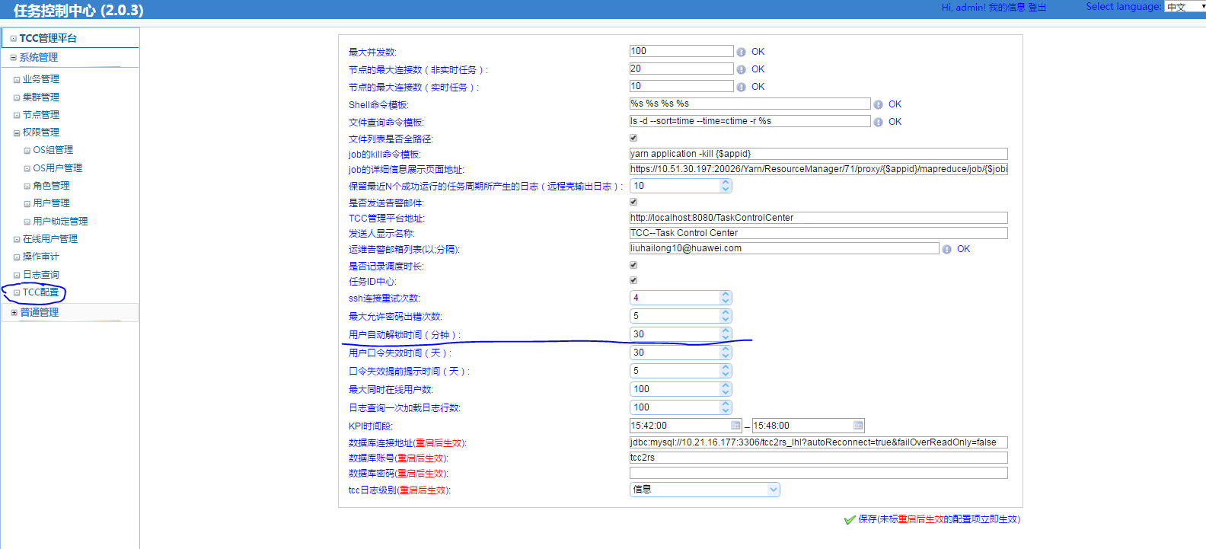

## 在线用户管理

### 概述

为了方便用户进行管理，系统管理员进入《在线用户管理》页面，可以进行强制用户下线操作。

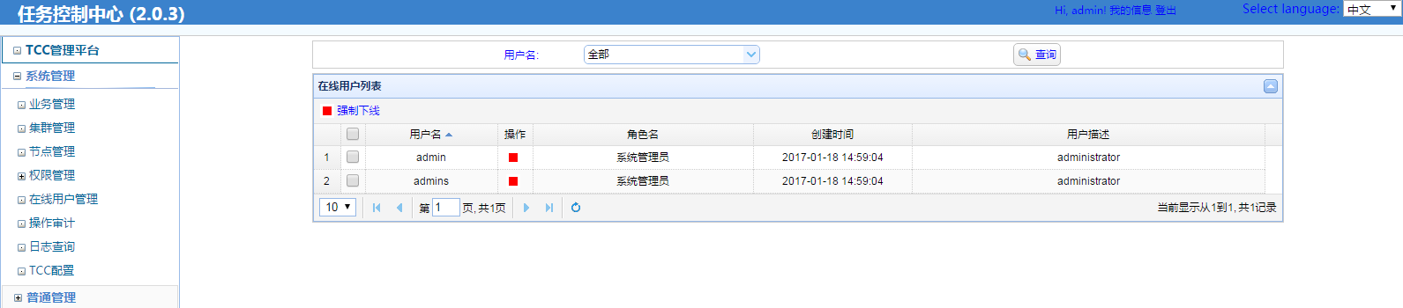

### 强制用户下线

选中要强制下线的用户，然后点击C:\Users\ywx406473\AppData\Roaming\eSpace_Desktop\UserData\ywx406473\imagefiles\7EF586FE-7E2B-4FD4-8249-5EE9F01D120E.png按钮，确认后便能强制用户下线。

## 权限控制

### 概述

为了避免人为的误操作导致数据丢失等问题，对用户的操作都作权限控制。系统管理员在创建用户时，会给用户绑定一个角色，角色中规定了对哪些业务的哪些任务组拥有什么权限。

权限控制分为两部分：一是数据过滤，用户没有查看权限的内容对该用户不可见；一是越权判断，用户没有完全或执行权限的操作不允许该用户执行。

### 创建业务

为了管理任务，创建任务时必须为该任务分配所属的业务和任务组。当有需要时，系统管理员可以创建新业务。

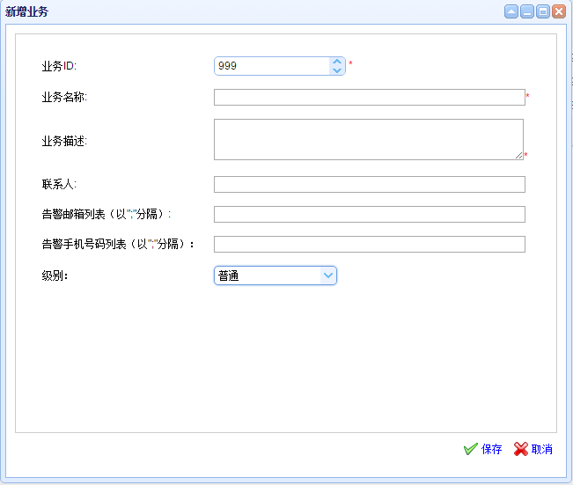

创建业务请参见《业务管理》。

### 创建角色和用户

角色规定了对哪些业务的哪些可见用户组（OS用户的集合）和绑定的OS用户。为用户绑定角色后，该用户就拥有角色中分配的OS权限。如果用户没绑定角色，则该用户没有任何OS权限。

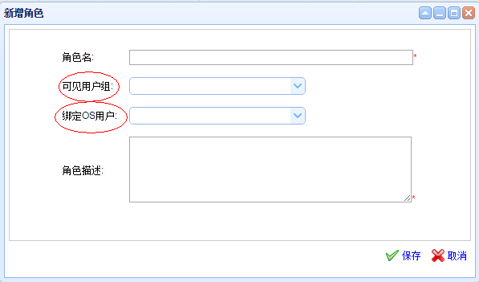

创建角色请参见《角色管理》，创建用户请参见《用户管理》。

### 权限类型

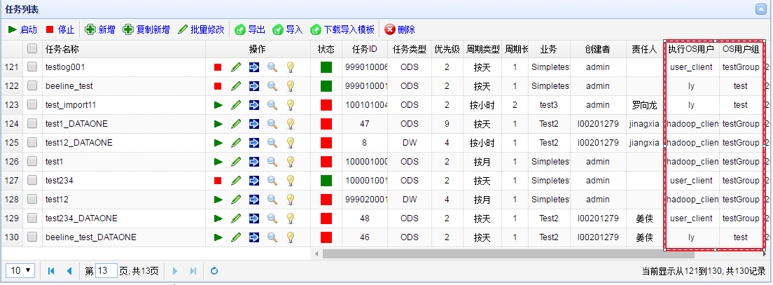

权限类型有4种：无权限，查询权限，执行权限，完全权限。其中可见用户组有对应OS用户创建的任务的查询权限，绑定OS用户有绑定的OS用户的所有权限（查看和执行权限），如何用户既没有可见权限也绑定OS用户则用户无权限。

*无权限*：无法查看任务列表，任务周期，批量任务重做任务列表，任务周期队列，告警查询，长执行时间查询；

*查询权限*：可以查看任务列表，任务周期，批量任务重做任务列表，任务周期队列，告警查询，长执行时间查询；（注意：现在只要能查看的任务，都拥有重做权限）

*执行权限*：包含查询权限的所有权限；修改任务;启动任务;停止任务;任务批量重做;修改任务步骤;启动任务步骤;停止任务步骤;交换任务步骤;任务周期重做;任务周期批量重做;任务周期集成重做;告警处理;告警配置

*完全权限*：包含执行权限的所有权限；新增任务;删除任务;新增任务步骤;删除任务步骤;

系统管理员拥有所有业务任务组的完全权限，同时可以进行TCC日志查询；TCC配置；业务管理；角色管理；用户管理；OS用户管理；审计查询。

### 数据过滤和越权判断

当用户查看任务管理、周期管理、批量重做、告警管理、周期队列、长执行时间查询等页面时，系统会根据用户拥有的权限对列表内容进行过滤，用户没有查看权限的内容对该用户不可见。

当用户进行以下操作：

修改任务;启动任务;停止任务;任务批量重做;修改任务步骤;启动任务步骤;停止任务步骤;交换任务步骤;任务周期重做;任务周期批量重做;任务周期集成重做;告警处理;告警配置; 新增任务;删除任务;新增任务步骤;删除任务步骤;

系统根据用户绑定的角色所拥有的权限进行判断。如果用户没有该操作的权限，则弹出越权提示框，如下图。

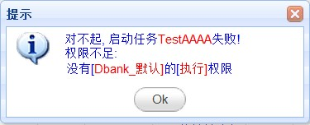

### 示例

用户test属于test角色，test角色有可见OS用户组test权限，没有绑定的OS用户的权限。则用户只有test OS用户组的查看权限，没有任何执行权限。

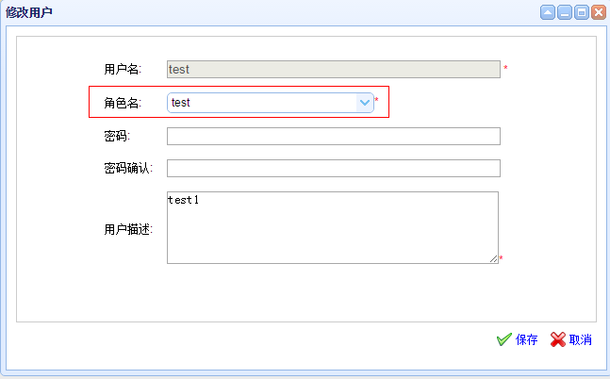

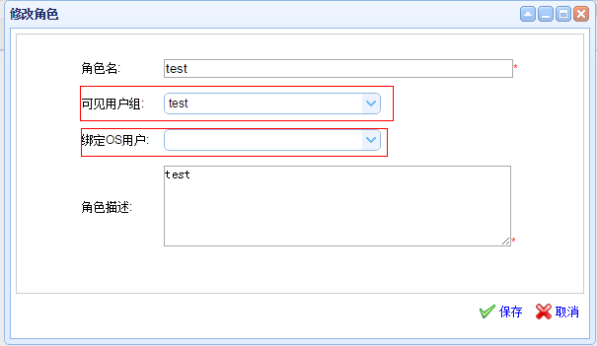

其中ly和test OS用户都属于test OS用户组，则test用户可以查看到OS用户 ly和test创建的任务而没有执行任务的权限。

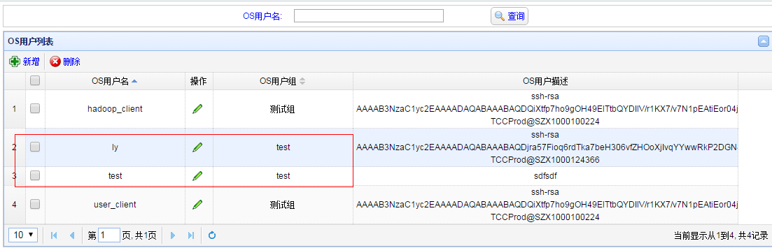

用test用户登录，可以看到ly和test这2个OS用户创建的任务，如下图：

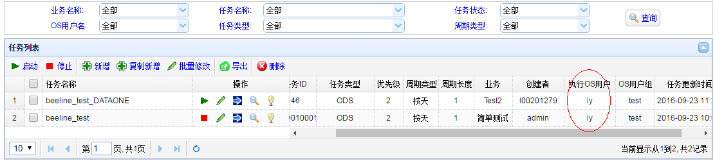

当用户点击启动或停止任务是系统会提示test权限不足。

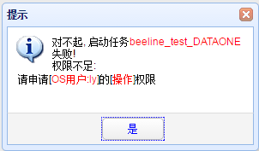

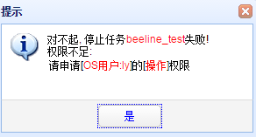

## 操作审计

### 概述

操作审计，就是记录所有用户的重要操作。系统管理员可以在操作审计页面查看。

记录的操作有：任务新增，修改，删除，启停；任务步骤新增、修改、删除、启停，交换任务步骤；任务周期重做，任务周期批量重做，任务周期集成重做，任务批量重做；创建用户，删除用户，用户的增删改，角色的增删改，OS用户的增删改，业务和任务组的增删改，更新业务部署信息；告警处理，告警配置；删除审计记录，修改tcc配置，重启tcc，密码修改，登录登出。

### 查看

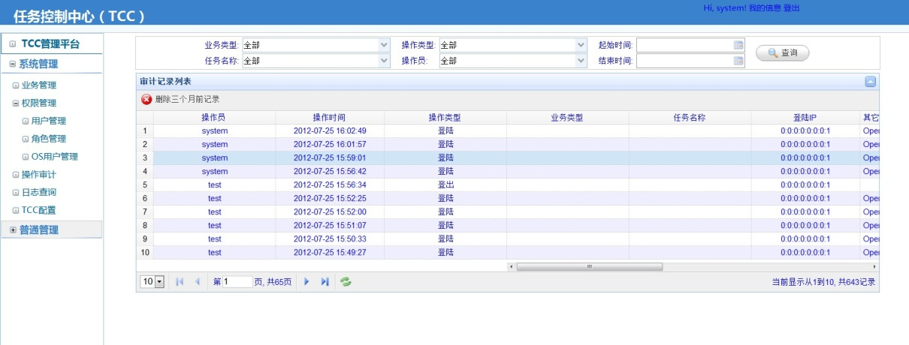

打开操作审计页面，便能看到审计记录列表。记录按照操作时间降序展示。可以通过列表上方的组合框进行筛选查看。

审计记录的内容有：

*操作员*：完成操作的用户的名字。

*操作时间*：完成操作的时间。

*操作类型*：该操作是什么操作。

*业务类型*：该操作涉及的业务（多个由“;”分隔）。若业务已删除，则显示业务ID。

*任务名称*：该操作涉及的任务（多个由“;”分隔）。若任务已删除，则显示任务ID。

*登陆IP*：操作员的登陆的IP。

*其它参数*：该操作的参数。

### 删除三个月前记录（慎用！）

点击删除三个月前记录按钮C:\Users\l00194471\AppData\Roaming\Tencent\Users\240862515\QQ\WinTemp\RichOle\~H~$2[1~(VQ%JNRWX2$C3J2.jpg，确认后将以当天为基准三个月前的所有审计记录删除。

## 日志查询

组合操作员、日志记录、时间范围来查询TCC产生的日志，用于快速定位TCC故障或者任务执行出错等问题原因。

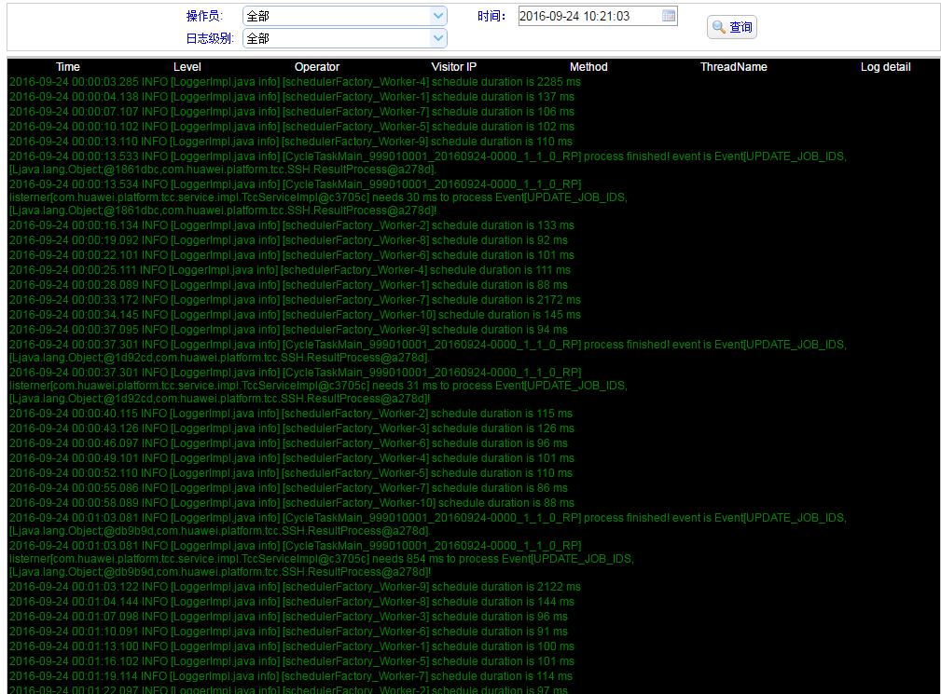

## TCC加密算法配置

点击左侧树形菜单：系统管理-->TCC加密算法配置，打开的TCC加密算法配置页面如下

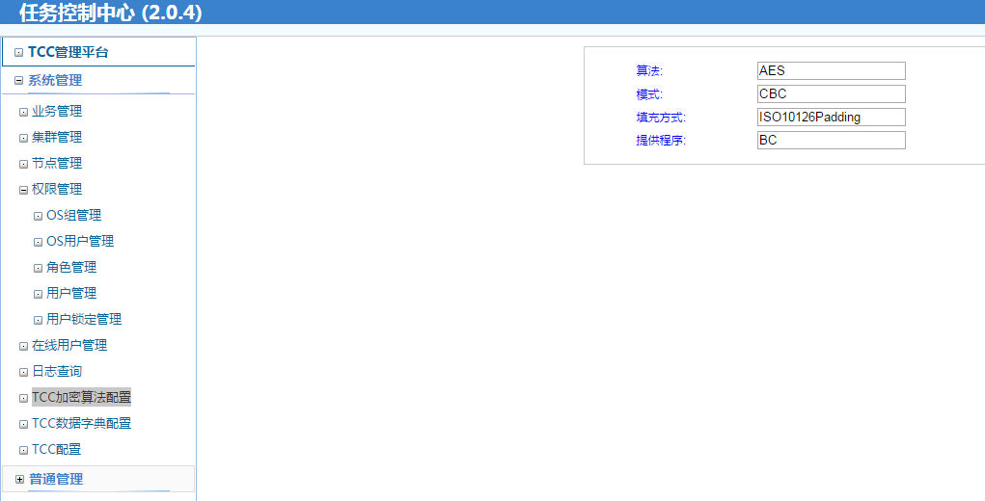

可以查看相应配置项，有算法、模式、填充方式、提供者。

### TCC加密算法的主要配置项说明

***算法：***指采用的是何种加解密算法。

***模式：***采用的是算法中的哪种模式加解密；

***填充方式：***填充方式。

***提供程序：***程序提供者。

## TCC数据字典配置

点击左侧树形菜单：系统管理-->TCC数据字典配置，打开的TCC数据字典配置页面如下

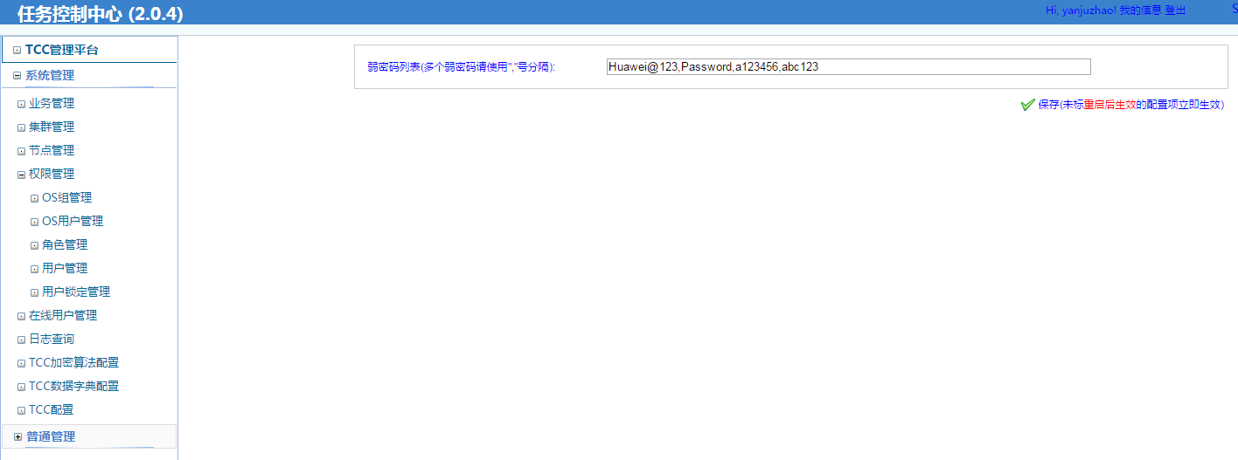

修改完相应配置项后，点击按钮即可。

### TCC数据字典的主要配置项说明

***弱密码列表：***使用英文逗号隔开，弱密码在用户新增或者修改的时候，密码是不能使用弱密码的。

## TCC配置

点击左侧树形菜单：系统管理-->TCC配置，打开的TCC配置页面如下

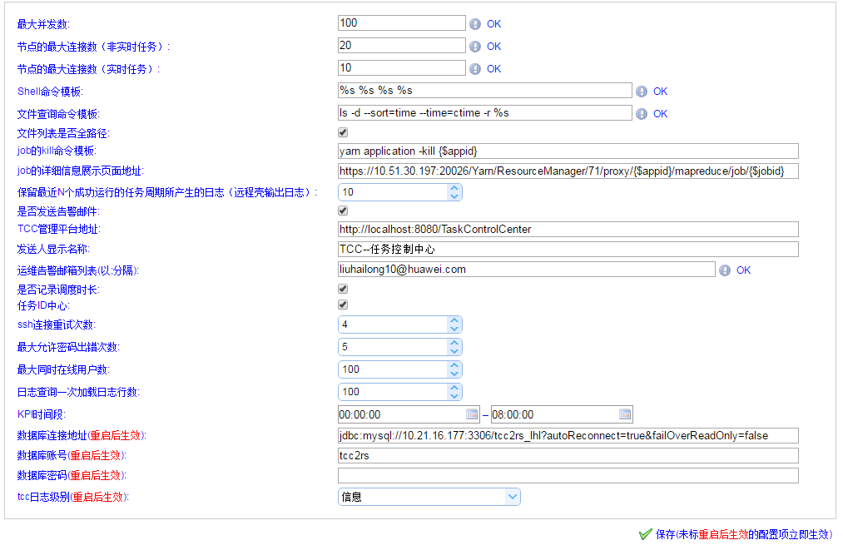

修改完相应配置项后，点击按钮即可，如果修改的配置项有“重做后生效”标记，如果需要配置生效，则需要联系管理员重启服务器。

### TCC主要配置项说明

***最大并发数：***默认集群同一个时间内并发运行的最大任务周期数，这个配置项也作为任务表的权重的最大值使用。实时任务，多批次任务及ODS任务不受限制。

***节点的最大连接数：***默认集群中的节点同一个时间内并发运行的最大任务周期数（非实时任务）；

***节点的最大连接数（实时任务）：***默认集群中的节点同一个时间内并发运行的最大任务周期数（实时任务）；

***Shell命令模板：***用于拼接任务步骤的执行命令的shell命名模板。第1个%s用于替换步骤执行命令，第2个%s用于替换批次文件名，第3个%s用于替换起始周期Id，第4个%s用于替换结束周期Id；

***文件查询命令模板：*** 对于多批次任务，TCC用该模板构造查询文件的命令。%s用于替换文件列表；

***文件列表是否全路径：***对于多批次任务，TCC创建批次时，对应的文件名是否仅记录文件名还是包含全路径的文件名；

***job的kill命令模板：***TCC执行步骤的执行命令时，可能通过hive使用hadoop，从而产生appid，结束job任务的命令模板，{$appid}由实际的appid替换；

***job的详细信息展示页面地址：***hadoop的job运行情况展示页面地址，{$appid}与{$jobid}会被替换成实际的appid和jobid；这个配置项需要根据FI的实际安装路径修改；

***保留最近N个成功运行的任务周期所产生的日志（远程壳输出日志）：***每个任务周期的远程壳的输出日志会被选择性的保留，执行异常的任务周期的输出日志始终保留，执行成功的任务周期的只保留最近N个的输出日志；

***是否发送错误邮件：***对告警模块有效，任务启用告警后再特定的条件下会向配置的邮箱发送相应等级的告警邮件；

***TCC管理平台地址：***发送告警邮件时，邮件内容中需要记录TCC管理平台的访问地址，以方便告警接收人能快速找到告警对象；

运维告警邮箱列表(以;分隔): 告警邮件列表，用“；”隔开；

***发送人显示名称：***告警邮件中的发送人名称；

***是否记录调度时长：***开启后将tcc调度任务的时长写入日志中；

***任务ID中心：***任务ID自动生成中心

***ssh连接重试次数：***ssh连接失败后，重试的次数。

***最多允许密码出错次数：***用户24小时内连续输出密码次数超过这个值后，将被锁定，后续不能登录TCC。

用户自动解锁时间（分钟）：用户被锁后，可以通过管理员解锁，也可以配置自动解锁；

用户口令失效时间（天）：登录系统的用户口令的有效时间；

口令失效提前提示时间（天）：用户口令失效的提示时间；

***最大同时在线用户数：***TCC同时在线用户数达到这个值后，其他用户将不允许登录TCC。

***KPI时间段***：如果是这个时间内，则任务不执行（在任务新建的时候选中启动则生效）；

[***数据库连接地址(重启后生效)***](http://localhost:8080/TaskControlCenter/Help.htm#url)**：**TCC使用的数据库地址；

***数据库账号(重启后生效)*：**TCC使用的数据库的用户名；

***数据库密码(重启后生效)*：**TCC使用的数据库的密码；

[***TCC日志级别(重启后生效)***](http://localhost:8080/TaskControlCenter/Help.htm#logLevel)**：**TCC自身记录的日志中仅仅属于该级别以上（包含自身）的日志会被记录到日志文件中。

## 系统中英文切换

### 概述

由于海外客户基本都看不懂中文，所以开发了语言国际化，可以实现TCC系统中英文切换。

### 语言切换

系统提供了，语言选择下拉框，供用户选择自己懂语言，功能按钮如下图：

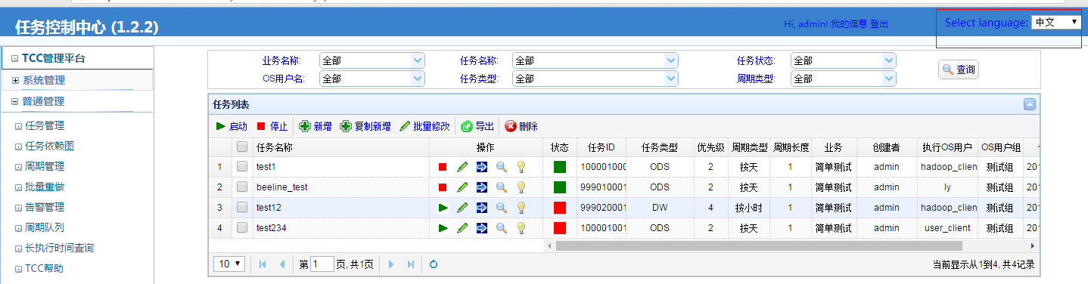

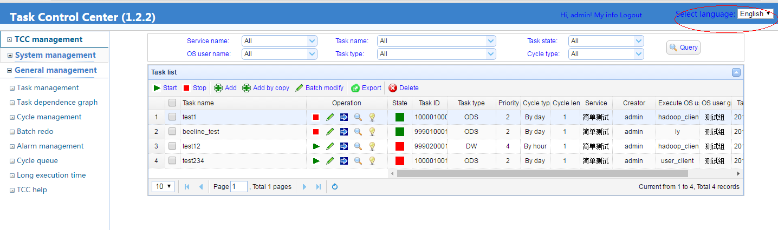

系统默认语言是浏览器设定的语言，用户通过语言选择功能按钮选择语言时，系统文字会切换对用户选择的语言文字。

# FAQ

## TCC如何调度任务周期？

任务周期是最小的调度单元，任务周期的优先级、依赖关系、周期偏移都来源于任务中的配置，TCC调度模块首先会获取所有已经启用的任务，为每个任务获取周期偏移剩余时间为0（周期偏移剩余时间=MAX(0, 周期ID+周期偏移-系统时间)）而且状态为初始化或者已开始的任务周期，然后选择依赖关系已经满足的所有任务周期到等待队列中，最后从等待队列中选择优先级最高的任务周期到运行队列中并开始运行任务周期，直到运行队列满或者等待队列空。

## 如何判断任务周期的依赖关系已经满足？

通过任务配置的依赖关系可以算出当前任务周期所依赖的全部任务周期，当依赖的任务周期的运行状态全部为“执行成功”时，就说当前任务周期的依赖关系已经满足。但是这里面存在特例，如果任务A依赖的某个任务B已经指定为忽略错误，那么B的所有任务周期中执行出错的也当做是“执行成功”；如果当任务A的当前周期c依赖本任务的其它“虚拟执行成功”的任务周期，也当做是“执行成功”。

## TCC如何运行任务周期？

当任务周期开始运行时，创建批次、步骤，并按照顺序执行每个批次的所有步骤，执行的状态会更新到相应的运行状态表中。

创建批次时分两种情况：对于批次任务，根据文件结束标识以不同的方式来创建批次运行状态（一个批次对应一个文件）；对于非批次任务，默认创建一个批次运行状态。

步骤运行状态：如果步骤执行出错，则重试，在重试次数范围内执行成功，则步骤的运行状态为成功，否则任务步骤运行状态为出错；如果步骤的执行时间（包括重试）超过超时时间，任务步骤运行状态为超时；

批次运行状态：如果批次的所有步骤运行状态中有一个是超时，则批次的运行状态为超时；否则，如果有一个是出错，则批次的运行状态为出错；上述情况之外的情况，则批次的运行状态为成功；

任务（周期）运行状态：如果是批任务，没有一个文件批次的话，任务运行状态为文件未到达；否则，如果所有批次的运行状态中有一个是超时，则任务的运行状态为超时；否则，如果有一个是出错，则任务的运行状态为出错；上述情况之外的情况，则任务的运行状态为成功；

## 如何定位任务周期没有运行的问题？

任务周期运行需要满足5个条件：

1. 任务启用；
2. 任务周期状态为初始化或已开始；
3. 依赖关系全部满足；
4. 周期偏移剩余时间为0；
5. 运行队列未满；

通过判断这5个条件，我们就可以定位出原因了。

第1步：查看指定任务周期的任务周期详细页面（参见周期管理）

通过【任务信息Tab页】判读是否满足条件①，通过【任务周期运行状态Tab页】判断是否满足条件②，通过【依赖的任务周期运行状态Tab页】判断是否满足条件③和④。

第2步：如果第1步发现的所有条件都满足了，那么可以打开周期队列页面

在【TCC运行队列Tab页】中判断是否满足条件⑤，此时如果不满足条件⑤，必然可以在【TCC等待队列Tab页】中找到该任务周期。

## 任务周期的正向依赖树和反向依赖树有什么作用？

正向依赖树是由父节点任务周期依赖子节点任务周期构成，通过查看状态可以很方便的定位依赖关系是否正确以及树上的哪些任务周期间接影响了当前任务周期。

因为任务周期之间存在着依赖关系，越处于依赖关系底层的任务周期越关键，这种任务周期可能因为各种原因（数据的问题或者脚本有问题）在执行过程表现正确，但实际上是不正确的，一旦发现这种问题便需要对任务周期进行重做，而且所有直接或者间接依赖该任务周期的任务周期（即反向依赖树）都应该重做，这就是引入反向依赖树的原因。通过查看任务周期的反向依赖树可以知道当前任务周期的影响面有多广。

## 任务周期是错误的运行状态，如何定位出错原因？

打开指定任务周期的任务周期详细页面（参见周期管理），通过【远程壳输出日志Tab页】查看步骤的运行日志，可以分析出原因，如果还是没有找到，可到【任务周期相关日志Tab页】中查看是否有error或者warn级别的日志，从而分析错误原因。

## 多批次任务对传递过来的文件有哪些约束？

任务周期运行时，只会处理本周期内的文件，所以文件名中必需包含时间信息，即带上“***\_yyyyMMddHH***”格式的字符串。

## 任务步骤的执行命令有哪些约束？

1、执行命令必需通过退出码0或者非0反馈执行结果是成功还是失败的。

2、可能因为各种原因，操作员会中途停止TCC任务，这将导致TCC停止正运行的任务周期，最终会停止正在运行的*命令进程*，为了能让TCC能停止掉*命令进程*启动的子进程树，需要*命令进程*能将自己的进程号*PID*以“REQUEST\_KILL\_PID:*PID*”格式写到输出流的独立行中*。*例如，只需要*在*/home/hadoop/HiBI/HIBI/exec-hive.sh脚本的第1条可执行命令前插入echo REQUEST\_KILL\_PID:$$即可。

## 为什么修改了任务或者任务步骤的配置对运行的任务周期没有立即生效？

TCC开始运行任务周期时，就加载了任务和任务步骤的配置，所以一旦任务周期事先被调度到运行队列中运行，任务或者任务步骤配置的修改均对这些任务周期无效；所以修改任务或者任务步骤配置时，应该先**停用任务**，然后再修改配置，修改完成后再**启动任务。**

## 为什么在周期管理页面的【源任务周期集合Tab页】看到的任务周期状态和在其它页面看到的有些不一致？

因为周期管理页面的【源任务周期集合Tab页】有周期查询功能，为了效率考虑，任务周期的状态是完全从数据库表中获取，而其它页面的状态是先从数据库表中获取然后经过再次运算所得，这样可以得到更加细致的状态。所以，任务周期状态可能存在差异。

## 为什么周期管理的【待处理任务周期集合Tab页】和批量重做的【待处理任务集合Tab页】都有重做功能？

周期管理的重做功能，操作的是每一个任务周期，操作员可以任意筛选，适合近期的任务周期集合的重做；

批量重做的重做功能，操作的是每一个任务，操作员只能筛选任务，配置重做时间范围，但是可以方便处理大量任务周期重做的问题。

# 后台配置

## 数据库配置

配置文件为TaskControlCenter\WEB-INF\classes\tcc.jdbc.properties

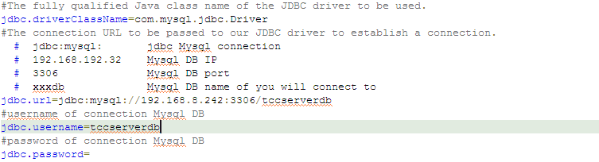

应该至少修改下面三个配置项修改：

jdbc.url TCC使用的数据库地址

jdbc.username 数据库用户名

jdbc.password 数据库密码，需经过AES128加密处理

## TCC模块配置

配置文件为TaskControlCenter\WEB-INF\conf\common\resource\systemconfig\tcc.sysconfig.properties

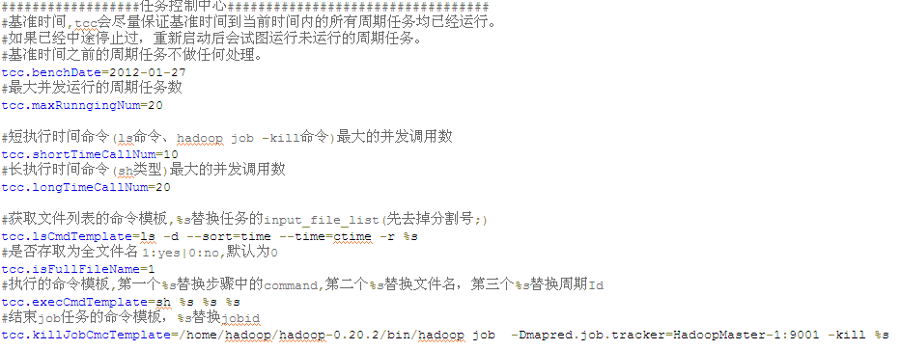

应该至少修改下面五个配置项修改：

tcc.benchDate=***2012-01-27***

基准时间是一个非常重要的参数，设定的天范围最好是1-27（因为每个月都能保证至少有27天，如果修改成2012-01-29号的话，月类型的任务周期可能就不具备每月29号的意义了。），tcc后台将这个日期作为时间的起始标准，请勿随便调整基准时间，否则依赖关系可能不起作用；

两种情况可以调整tcc.benchDate：

1、任务运行状态表不存在任何记录时，可以随意调整tcc.benchDate；

2、任务运行状态表存在记录时，tcc.benchDate仅可以调整到表中的最大周期之后；

tcc.maxRunngingNum=***20***

同一个时间内运行并发运行的最大任务周期数，这个配置项也作为任务表的权重的最大值使用。该参数通常不应该超过tcc.longTimeCallNum，否则可能会导致任务周期执行时，调用壳程序被阻塞，反而影响实际执行时间。

tcc.shortTimeCallNum=***10***

短执行时间命令(ls命令、hadoop job -kill命令)最大的并发调用数，受限于壳程序远程登录并执行命令的主机所允许的最大登录用户数（tcc.shortTimeCallNum+ tcc.longTimeCallNum必需不超过***允许同时远程登陆的最大用户数***，修改参见2.5 SUSE远程登陆配置）；

tcc.longTimeCallNum=***20***

长执行时间命令(sh类型)最大的并发调用数，受限于壳程序远程登录并执行命令的主机所允许的最大登录用户数（tcc.shortTimeCallNum+ tcc.longTimeCallNum必需不超过***允许同时远程登陆的最大用户数***，修改参见2.5 SUSE远程登陆配置）；

tcc.killJobCmcTemplate=***/home/hadoop/hadoop-0.20.2/bin/***hadoop job -Dmapred.job.tracker=***HadoopMaster-1:9001*** -kill %s

结束job任务的命令模板，%s替换jobid。根据hadoop安装的路径以及tracker节点的不同进行修改

## 远程执行壳配置

配置文件为TaskControlCenter\WEB-INF\conf\remoteshell\systemconf.xml

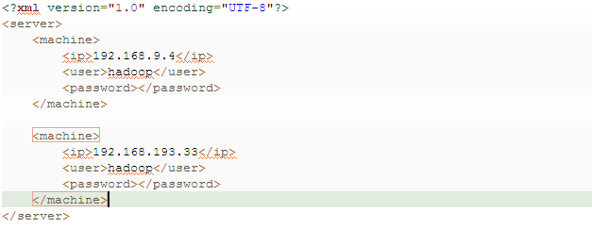

注意：任务和任务步骤中涉及到的主机ip地址均需要配置到该文件中，不同的ip配置一个machine节点，每个machine节点包括ip节点，user节点(远程登陆的用户名)，password节点（远程登陆的密码，需用AES128加密处理）；

## 日志文件配置

配置文件为TaskControlCenter\WEB-INF\classes\log4j.properties

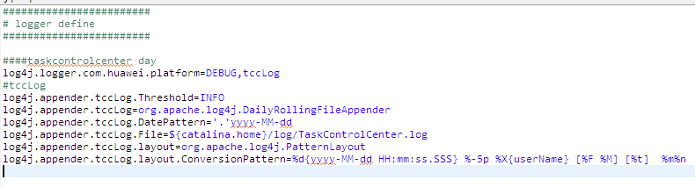

也可以通过修改阈值的等级值来记录不同的日志级别：

log4j.appender.Console.Threshold=***INFO***

log4j.appender.tccLog.Threshold=***INFO***

Console为控制台输出，tccLog为TCC日志输出到文件。

## SUSE远程登陆配置

默认的SUSE系统配置是不允许在程序中进行远程登陆认证的，所以为了使用远程壳程序需要做如下的修改：

#vi /etc/ssh/sshd\_config

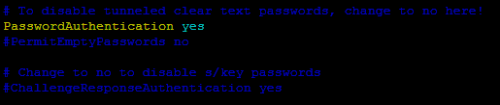

将PasswordAuthentication配置项改成yes

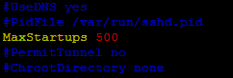

将MaxStartups（允许同时远程登陆的最大用户数）配置项改成需要的值，通常不应太高

# service sshd restart

## Sudo配置

为了让TCC执行脚本时不输入密码，使用sudo来执行不同用户下的脚本，需要做如下的配置（hadoop为TCC部署时的用户）：

1. 使用root用户执行如下命令：

visudo -f /etc/sudoers

1. 查找下面语句的位置

# User privilege specification

root ALL=(ALL) ALL

1. 在上面的语句下面添加一条记录

hadoop localhost=(ALL) /usr/bin/sh /bin/sh

1. 查找下面语句的位置

# Same thing without a password

# %wheel ALL=(ALL) NOPASSWD: ALL

1. 在上面的语句下面添加一条记录

hadoop ALL=(ALL) NOPASSWD: ALL

1. 查找下面语句的位置

Defaults env\_reset

1. 修改上面的语句为如下

Defaults !env\_reset

## 脚本部署

killtree.sh和rebootTomcate.sh脚本需要放到$CATALINA\_HOME/bin/目录下，并

在TCC所属用户下执行如下命令赋予可执行权限：

chmod ugo+x killtree.sh

chmod u+x rebootTomcate.sh